RÉPUBLIQUE DU CAMEROUN  Paix – Travail – Patrie  UNIVERSITÉ DE YAOUNDÉ I  ÉCOLE NATIONALE SUPÉRIEURE POLYTECHNIQUE DE YAOUNDÉ  DÉPARTEMENT DE GÉNIE INFORMATIQUE    INSTITUT SUPÉRIEUR KEYCE INFORMATIQUE & INTELLIGENCE ARTIFICIELLE |  | REPUBLIC OF CAMEROON  Peace – Work – Fatherland  UNIVERSITY OF YAOUNDE I  NATIONAL ADVANCED SCHOOL OF ENGINEERING OF YAOUNDE  DEPARTMENT OF COMPUTER ENGINEERING  HIGHER INSTITUTE KEYCE OF COMPUTER SCIENCE AND ARTIFICIAL INTELLIGENCE  

THEME : Conception et Mise en oeuvre d’un SOC souverain pour la supervicion des systèmes d’information du CENADI : le cas de NEXUS SOC


Rapport de fin d’études présenté et soutenu par :
NGUETSA Junior Stéphane-Céleste

En vue de l’obtention du
Bachelor en informatique
Option : Réseaux et Sécurité Informatique (RSI)

Encadreur académique :
Mr ESSANG Eric
Ingenieur informaticien

Encadreur professionnel :
Mr KOUL A Esse Yves
Chargé d’études assistant n°1/DTB

YAOUNDE, CAMEROUN
Année Académique : 2025-2026

DÉDICACE

REMERCIEMENTSDÉDICACE

À la famille NGUETSA, pour son soutien constant et sa patience tout au long de ce parcours.

REMERCIEMENTS

LISTE DES SIGLES ET ABRÉVIATIONSREMERCIEMENTS

Au terme de ce travail, je tiens à exprimer ma profonde gratitude à toutes les personnes qui ont contribué, de près ou de loin, à son aboutissement.
Je remercie tout d’abord mon encadreur, pour sa disponibilité, ses conseils avisés et la rigueur qu’il a su m’inculquer tout au long de cette recherche. Mes remerciements vont également à l’ensemble du corps enseignant et administratif de l’Institut Supérieur KEYCE Informatique & Intelligence Artificielle, pour la qualité de la formation reçue durant ces années.
J’adresse aussi ma reconnaissance au Centre National de Développement de l’Informatique (CENADI), qui m’a accueilli en stage et offert un cadre propice à la confrontation de ce travail aux réalités du terrain. Je remercie enfin les membres du jury pour l’honneur qu’ils me font en évaluant ce travail, ainsi que ma famille et mes camarades pour leur soutien indéfectible.

LISTE DES SIGLES ET ABRÉVIATIONS

RÉSUMÉLISTE DES SIGLES ET ABRÉVIATIONS

Sigle | Signification
ACL | Access Control List (liste de contrôle d’accès)
ANTIC | Agence Nationale des Technologies de l’Information et de la Communication
ANTILOPE | Application Nationale de Traitement Informatique et Logistique du Personnel de l’État
CENADI | Centre National de Développement de l’Informatique
DMZ | Demilitarized Zone (zone démilitarisée)
EDR | Endpoint Detection and Response (protection des terminaux)
IA | Intelligence artificielle
JWT | JSON Web Token
LUKS | Linux Unified Key Setup (chiffrement de disque)
MINFI | Ministère des Finances
MITRE ATT&CK | Adversarial Tactics, Techniques and Common Knowledge
MPL | Mozilla Public License (licence open source d’OpenTofu)
MTTD | Mean Time To Detect (délai moyen de détection)
NIST | National Institute of Standards and Technology
PKI | Public Key Infrastructure (infrastructure à clés publiques)
RBAC | Role-Based Access Control (contrôle d’accès par rôles)
RLS | Row-Level Security (isolation au niveau des lignes)
ROC / AUC | Receiver Operating Characteristic / Area Under the Curve
RSI | Réseaux et Systèmes Informatiques
SIEM | Security Information and Event Management
SIGIPES | Système Informatique de Gestion Intégrée des Personnels de l’État et de la Solde
SOAR | Security Orchestration, Automation and Response
SOC | Security Operations Center (centre opérationnel de sécurité)
TLS | Transport Layer Security
UEBA | User and Entity Behavior Analytics
IOC | Indicator of Compromise (indicateur de compromission)
IRIS | Incident Response Investigation System (DFIR-IRIS)
LDAP | Lightweight Directory Access Protocol
MISP | Malware Information Sharing Platform
VLAN | Virtual Local Area Network

RÉSUMÉ

ABSTRACTRÉSUMÉ

Le Centre National de Développement de l’Informatique (CENADI), qui exploite pour le compte de l’État camerounais des systèmes d’information aussi sensibles que la gestion des personnels de la fonction publique et le traitement de la solde, supervise aujourd’hui sa sécurité au moyen de briques éprouvées mais assemblées séparément, sans chaîne unifiée de la collecte à la réponse ni détection comportementale de la fraude interne. Les suites commerciales qui offriraient cette intégration sont propriétaires, hébergées à l’étranger et fermées, ce qui les rend inadaptées à un opérateur informatique de l’État soucieux de sa souveraineté. Menée selon une démarche de recherche par la conception, cette étude propose et évalue NEXUS SOC, une plateforme de Security Operations Center bâtie exclusivement sur des composants open source, que le CENADI héberge et maîtrise en interne. La plateforme intègre une corrélation alignée sur MITRE ATT&CK, deux modèles d’intelligence artificielle pour la détection des anomalies réseau et de la fraude interne, un moteur de réponse automatisée à garde-fous, une restitution bilingue et une architecture cloisonnant les différents périmètres supervisés. Le déploiement est en outre segmenté en zones réseau isolées, la zone la plus sensible étant maintenue en air-gap, et la plateforme elle-même est durcie selon une défense en profondeur. La réponse aux incidents s’appuie sur des connecteurs raccordés au pare-feu et à l’annuaire, dont l’exécution n’est déclarée qu’après vérification de son effet, et sur un gestionnaire de dossiers d’enquête libre qui prolonge le cloisonnement par périmètre jusqu’à la conduite de l’investigation. Évaluée sur des jeux de données synthétiques réalistes, elle obtient une aire sous la courbe ROC de 0,987 pour la détection réseau et de 0,969 pour la fraude, une couverture de sept techniques d’attaque sur sept testées, des délais de détection de l’ordre de la minute et un cloisonnement des données vérifié. Ces résultats, à interpréter comme des ordres de grandeur, soutiennent les hypothèses de l’étude et confirment la faisabilité d’une supervision de sécurité souveraine et libre au service du CENADI.
Mots-clés : cybersécurité ; centre opérationnel de sécurité ; logiciel libre ; souveraineté numérique ; détection d’anomalies.

ABSTRACT

INDEX DES TABLEAUXABSTRACT

The National Centre for the Development of Computing (CENADI), which operates highly sensitive State information systems such as civil-service personnel and public payroll management, currently monitors its security through proven but separately assembled components, without a unified chain from collection to response and without behavioural detection of insider fraud. Commercial suites that would provide such integration are proprietary, foreign-hosted and closed-source, which makes them ill-suited to a State computing operator concerned with sovereignty. Following a design science research approach, this study proposes and evaluates NEXUS SOC, a Security Operations Center platform built exclusively on open-source components, sovereign and controlled in-house. The platform integrates MITRE ATT&CK-aligned correlation, two machine-learning models for network-anomaly and insider-fraud detection, a guardrailed automated response engine, bilingual reporting and an architecture that compartmentalises the supervised perimeters. The deployment is further segmented into isolated network zones, with the most sensitive one kept air-gapped, and the platform itself is hardened following a defence-in-depth approach. Incident response relies on connectors wired to the firewall and the directory, whose execution is recorded only once its effect has been verified, and on an open-source case-management system that extends per-perimeter compartmentalisation to the investigation itself. Evaluated on realistic synthetic datasets, it achieves a ROC area under the curve of 0.987 for network detection and 0.969 for fraud, a coverage of seven attack techniques out of seven tested, detection delays on the order of a minute, and verified data compartmentalisation. These results, to be read as orders of magnitude, support the study hypotheses and confirm the feasibility of open-source, sovereign security monitoring for CENADI.
Keywords: cybersecurity; security operations center; open-source software; digital sovereignty; anomaly detection.

INDEX DES TABLEAUX

INDEX DES FIGURESINDEX DES TABLEAUX

Tableau 1 : Variables, indicateurs et instruments de mesure de l’étude 18
Tableau 2 : Pile technique de la plateforme par couche fonctionnelle 20
Tableau 0 : Matrice des flux inter-zone (✓ autorisé, ✗ bloqué par OPNsense, refus par défaut). 27
Tableau 3 : Synthèse de la vérification des hypothèses 39
Tableau 4 : Composants de la plateforme et licences open source 43
Tableau 0 : Défense en profondeur : menace, mesure et preuve par couche. 45

INDEX DES FIGURES

INDEX DES FIGURES

Figure 1 : Architecture d’ensemble de la plateforme NEXUS SOC 25
Figure 2 : Socle technique intégré orchestré par docker-compose 26
Figure 3 : Flux de l’agent de collecte : collecte, mise en file et envoi sortant 26
Figure 0 : Topologie réseau souveraine : six zones du plan 10.50.0.0/16 routées et filtrées par OPNsense, avec une politique de sortie Internet différenciée par zone. 27
Figure 4 : Courbe ROC du modèle de détection d’anomalies réseau 29
Figure 5 : Taux de détection par type d’attaque (modèle réseau) 30
Figure 6 : Comparaison des performances : forêt d’isolation et autoencodeur 30
Figure 7 : Taux de détection par type de fraude (modèle UEBA) 31
Figure 8 : Explicabilité : variables les plus déviantes d’une alerte de fraude 31
Figure 9 : Couverture des techniques MITRE ATT&CK testées (7 sur 7) 32
Figure 10 : Reconstitution de la chaîne d’attaque par le moteur de corrélation 32
Figure 11 : Délai moyen de détection (MTTD) par scénario 33
Figure 12 : Résultats du test de charge : débit de normalisation et latence 34
Figure 0 : Vérification de l’air-gap de la zone sensible : flux de télémétrie autorisé vers le SOC, tous les autres flux rejetés. 35
Figure 13 : Résultat des assertions d’isolation multi-locataire (8 sur 8) 36
Figure 14 : Scénario de réponse SOAR à une fraude interne 40
Figure 15 : Restitution en français 41
Figure 16 : Restitution en anglais 42
Figure 0 : Sécurisation de NEXUS SOC en défense en profondeur : sept couches, de la sécurité physique à la gouvernance. 44

SOMMAIRE

INTRODUCTION GÉNÉRALESOMMAIRE
DÉDICACE ii
REMERCIEMENTSDÉDICACE ii
REMERCIEMENTS iii
LISTE DES SIGLES ET ABRÉVIATIONSREMERCIEMENTS iii
LISTE DES SIGLES ET ABRÉVIATIONS iv
RÉSUMÉLISTE DES SIGLES ET ABRÉVIATIONS iv
RÉSUMÉ v
ABSTRACTRÉSUMÉ v
ABSTRACT vi
INDEX DES TABLEAUXABSTRACT vi
INDEX DES TABLEAUX vii
INDEX DES FIGURESINDEX DES TABLEAUX vii
INDEX DES FIGURES viii
INDEX DES FIGURES viii
INTRODUCTION GÉNÉRALE 1
I. Contexte général de l’étude 1
II. Problématique de l’étude 2
III. Hypothèses de l’étude 4
IV. Objectifs de l’étude 5
V. Justification de l’étude 6
VI. Délimitation de l’étude 7
VII. Plan du mémoire 9
CHAPITRE 1 : CADRE THÉORIQUE ET CONCEPTUEL 10
Introduction 11
1.1. Cadre conceptuel et état de l’art 11
1.2. Cadre théorique 13
Conclusion 14
CHAPITRE 2 : MÉTHODOLOGIE DE L’ÉTUDE 15
Introduction 16
2.1. Nature de l’étude, variables et indicateurs 16
2.2. Échantillonnage et outils de l’étude 17
Conclusion 19
CHAPITRE 3 : PRÉSENTATION DE LA SITUATION ET DES RÉSULTATS 20
Introduction 21
3.1. Présentation du site de l’étude 21
3.2. Présentation des données et des résultats 22
Conclusion 31
CHAPITRE 4 : ANALYSE DES RÉSULTATS ET PROPOSITION DE NEXUS SOC POUR LE CENADI 32
Introduction 33
4.1. Présentation et analyse de la situation 33
4.2. Intervention proposée et justification 34
Conclusion 38
CONCLUSION GÉNÉRALE 39
RÉFÉRENCES WEBOGRAPHIQUES 41
RÉFÉRENCES BIBLIOGRAPHIQUES 43

INTRODUCTION GÉNÉRALE

I. Contexte général de l’étude
La transformation numérique des organisations s’est imposée, au cours de la dernière décennie, comme un moteur de modernisation administrative et de compétitivité économique. Les processus métiers, autrefois manuels et cloisonnés, reposent désormais sur des systèmes d’information interconnectés, des bases de données centralisées et des échanges réseau permanents. Cette dématérialisation accroît l’efficience opérationnelle, mais elle élargit d’autant la surface d’exposition aux menaces informatiques. Rançongiciels, exfiltrations de données, fraudes internes et campagnes d’hameçonnage ne relèvent plus de l’exception : ils constituent un risque structurel et permanent pour toute entité dont l’activité dépend du numérique.
Le continent africain n’échappe pas à cette dynamique. La numérisation des services publics y progresse plus vite que les capacités de défense censées l’accompagner. Au Cameroun, l’État a confié au Centre National de Développement de l’Informatique (CENADI), l’hebergement de plusieurs de ses systèmes d’information les plus sensibles : gestion des personnels de la fonction publique, traitement de la solde, hébergement de certaine applications pour la douane camerounaise. Ces systèmes concentrent des données à forte valeur (informations nominatives des agents publics, éléments de paie, flux financiers, données fiscales), ce qui en fait des cibles de choix, autant pour la fraude interne que pour l’attaque venue de l’extérieur.
À cette exposition croissante répond une capacité de supervision réelle mais fragmentée. Protéger un système d’information moderne demande plus qu’un pare-feu ou un antivirus : une surveillance continue, une détection précoce des comportements anormaux, une réponse coordonnée aux incidents. Ces fonctions relèvent d’un centre opérationnel de sécurité (Security Operations Center, SOC). L’opérateur informatique de l’État camerounais s’est doté de plusieurs de ces briques, ouvertes pour la plupart, mais elles fonctionnent côte à côte plutôt qu’en chaîne : la collecte et la corrélation d’un côté, l’orchestration de la réponse de l’autre, sans vue consolidée ni cloisonnement par périmètre supervisé. Trois manques persistent en particulier. La détection comportementale de la fraude interne, qui suppose de profiler l’activité d’agents légitimes, n’est pas outillée. La restitution destinée aux décideurs n’existe pas en langue française. Et la surveillance, partagée entre la division qui tient le réseau et celle qui exploite les applications, ne dispose d’aucun point de convergence. Les suites commerciales qui offriraient cette intégration (plateformes de gestion des événements de sécurité comme Splunk, protection des postes comme CrowdStrike Falcon) sont propriétaires, facturées sous licence et hébergées hors du territoire national. Elles placent l’État en dépendance vis-à-vis d’éditeurs étrangers et privent ses équipes de tout contrôle sur le code qui supervise ses systèmes.
À ces contraintes s’ajoute une exigence réglementaire. La loi n° 2010/012 du 21 décembre 2010 relative à la cybersécurité et à la cybercriminalité au Cameroun impose aux systèmes d’information traitant des données à caractère personnel des obligations de sécurité, tandis que l’Agence Nationale des Technologies de l’Information et de la Communication (ANTIC) assure une mission de régulation et d’homologation. Les organisations se trouvent ainsi prises en tenaille : tenues d’assurer la sécurité de leurs systèmes, mais dépourvues des moyens humains, financiers et techniques pour y parvenir. Dans les faits, nombre d’entre elles demeurent sans aucune supervision de sécurité, exposées sans le savoir, et ne découvrent les incidents que plusieurs semaines après leur survenue, lorsque le préjudice est déjà consommé.
Cette tension entre une exposition qui s’intensifie et une capacité de défense qui fait défaut est le point de départ de la présente étude. Celle-ci explore les conditions de conception d’une plateforme de supervision de sécurité entièrement libre, que l’opérateur héberge et maîtrise lui-même, pensée pour un opérateur informatique de l’État tel que le CENADI.

II. Problématique de l’étude

2.1. Présentation du problème
Le CENADI exploite, pour le compte de l’État, des systèmes qui concentrent des données nominatives et financières : gestion des personnels de la fonction publique, traitement de la solde, dédouanement. Ces systèmes restent pourtant dépourvus d’une supervision de sécurité dédiée. Les incidents observés ces dernières années sur le terrain africain donnent la mesure du risque : des administrations paralysées par des rançongiciels, des systèmes de paie détournés au moyen de « fonctionnaires fantômes », des données fiscales exfiltrées, de faux mandatements ordonnés depuis des comptes légitimes. La menace n’a rien de théorique ; elle vise précisément le type de systèmes que le Centre héberge.
Face à cette exposition, les solutions de référence du marché conviennent mal à un opérateur de l’État. Les plateformes de gestion des événements de sécurité telles que Splunk supposent des licences coûteuses et des ingénieurs certifiés ; les protections de postes comme CrowdStrike Falcon ou SentinelOne sont hébergées hors du territoire et n’offrent aucune restitution francophone. Surtout, ces produits sont fermés : leurs utilisateurs n’ont accès ni au code ni à la logique de détection, et dépendent entièrement de l’éditeur pour toute évolution ou tout audit. Les outils libres déjà éprouvés en administration lèvent cet obstacle, mais chacun ne couvre qu’un maillon : Wazuh donne accès à son code et assure la collecte et la corrélation, TheHive et Cortex ont longtemps organisé le traitement des incidents avant que le premier ne ferme son code, sans que l’ensemble fournisse pour autant des modèles d’intelligence artificielle contextualisés, une restitution bilingue ou un cloisonnement natif des périmètres supervisés. Aucune solution ne réunit à ce jour, dans une chaîne unique, la maîtrise complète du code source, la souveraineté de l’hébergement, l’adaptation au contexte local et la restitution en français.
Il en résulte une situation paradoxale. La loi n° 2010/012 du 21 décembre 2010 relative à la cybersécurité et à la cybercriminalité impose des obligations de sécurité aux systèmes traitant des données personnelles, et l’ANTIC exerce une mission de régulation et d’homologation ; pourtant, faute d’outil souverain adapté, les systèmes sensibles de l’État restent le plus souvent sans capacité de détection propre. Les incidents ne sont alors découverts que tardivement, parfois plusieurs semaines après leur survenue, une fois le préjudice financier et opérationnel consommé. Le problème tient à cette inadéquation entre un niveau de risque qui s’élève et des outils de défense qui, lorsqu’ils existent, échappent au contrôle de l’État.

2.2. Formulation du problème

Question générale
Comment concevoir et implémenter, à partir de composants exclusivement open source, une plateforme de centre opérationnel de sécurité (Security Operations Center) souveraine et maîtrisée en interne, capable d’unifier la détection des menaces et la réponse aux incidents sur les systèmes d’information sensibles exploités par le CENADI, en l’absence d’analystes de niveau 2 et 3 dédiés à la chasse aux menaces et à l’analyse de la fraude interne ?

Questions spécifiques
De cette question générale découlent cinq questions spécifiques :
- Comment détecter de manière automatisée et fiable les intrusions, les anomalies réseau et les comportements internes suspects sur les systèmes du Centre, malgré l’absence d’analystes de sécurité disponibles en continu ?
- Comment garantir, par le recours exclusif à des composants open source et à un hébergement local, la pleine souveraineté de la plateforme et sa maîtrise interne, sans dépendance à un éditeur étranger ni à une licence propriétaire ?
- Comment automatiser la réponse aux incidents tout en maîtrisant le risque d’actions erronées ou disproportionnées ?
- Comment restituer l’information de sécurité de façon intelligible à des décideurs non spécialistes, dans un environnement francophone ?
- Comment garantir l’étanchéité des données entre les différents périmètres administratifs et systèmes supervisés au sein d’une même plateforme interne ?

III. Hypothèses de l’étude

3.1. Hypothèse générale
Il est possible de concevoir et d’implémenter, à partir de composants exclusivement open source, une plateforme de centre opérationnel de sécurité souveraine et maîtrisée en interne qui, en s’appuyant sur l’intelligence artificielle, l’automatisation de la réponse et le cloisonnement des périmètres, assure une détection efficace des menaces et une réponse aux incidents sur les systèmes d’information sensibles exploités par le CENADI, sans requérir d’analystes de niveau 2 et 3 dédiés.

3.2. Hypothèses spécifiques
À l’hypothèse générale répondent cinq hypothèses spécifiques, en correspondance directe avec les questions posées :
- L’intégration de modèles d’apprentissage automatique (une forêt d’isolation pour les anomalies réseau et une analyse comportementale des utilisateurs et entités (UEBA) pour la fraude interne) couplée à une corrélation d’événements alignée sur le référentiel MITRE ATT&CK, permet de détecter de manière automatisée et fiable les intrusions et les comportements suspects, sans surveillance humaine continue.
- Le recours exclusif à des composants open source, couplé à un hébergement local et à un déploiement automatisé par infrastructure-as-code, permet d’offrir une plateforme pleinement souveraine et maîtrisée en interne, affranchie de toute licence propriétaire et de toute dépendance à un éditeur étranger.
- Un moteur d’orchestration et de réponse (SOAR) doté de garde-fous (seuils de risque, validation humaine des actions à fort impact, journalisation et réversibilité des actions) permet d’automatiser la réponse aux incidents tout en maîtrisant le risque d’actions erronées ou disproportionnées.
- Un module de restitution bilingue français/anglais, associé à un portail orienté vers les décideurs, permet de rendre l’information de sécurité intelligible à des responsables non spécialistes en environnement francophone.
- Une architecture fondée sur l’isolation au niveau des lignes (Row-Level Security) garantit l’étanchéité des données entre les différents périmètres administratifs et systèmes supervisés au sein d’une même plateforme interne.

IV. Objectifs de l’étude

4.1. Objectif général
Concevoir, implémenter et évaluer une plateforme de centre opérationnel de sécurité (Security Operations Center) bâtie exclusivement sur des composants open source, que le CENADI héberge et maîtrise en interne, capable d’assurer la détection des menaces et la réponse aux incidents sur les systèmes d’information sensibles qu’il exploite.

4.2. Objectifs spécifiques
Cet objectif général se décline en cinq objectifs spécifiques :
- Concevoir et intégrer des modèles d’intelligence artificielle (une forêt d’isolation pour les anomalies réseau et une analyse comportementale (UEBA) pour la fraude interne) ainsi qu’un moteur de corrélation aligné sur MITRE ATT&CK, puis évaluer leur capacité de détection au moyen d’indicateurs objectifs (ROC-AUC, couverture des techniques MITRE, délai moyen de détection).
- Concevoir une architecture reposant intégralement sur des composants open source et un mécanisme de déploiement souverain automatisé par infrastructure-as-code, puis vérifier l’indépendance de la plateforme à l’égard de tout composant propriétaire ou de toute licence commerciale.
- Concevoir et implémenter un moteur d’orchestration et de réponse aux incidents (SOAR) doté de garde-fous, puis évaluer la sûreté de son automatisation au regard du risque d’actions erronées.
- Concevoir un module de restitution bilingue français/anglais et un portail orienté décideurs, puis apprécier l’intelligibilité de l’information de sécurité produite à l’intention de responsables non spécialistes.
- Concevoir et implémenter une architecture fondée sur l’isolation au niveau des lignes (Row-Level Security), puis vérifier expérimentalement l’étanchéité des données entre les différents périmètres supervisés.

V. Justification de l’étude

5.1. Au plan scientifique
Sur le plan scientifique, cette étude comble d’abord un vide documenté. La littérature et l’offre en matière de centres opérationnels de sécurité s’adressent presque exclusivement à des organisations disposant de budgets conséquents et d’équipes spécialisées, dans des contextes nord-américains ou européens, et reposent sur des produits propriétaires. À notre connaissance, aucune plateforme de supervision de sécurité entièrement libre, pensée pour un opérateur informatique d’État d’Afrique centrale francophone, n’a fait l’objet d’une conception et d’une évaluation documentées. La présente recherche se positionne comme une contribution pionnière sur ce segment.
L’apport scientifique réside également dans l’articulation, au sein d’une architecture intégrée et cohérente, de briques technologiques généralement étudiées séparément : la corrélation d’événements alignée sur un référentiel de menaces (MITRE ATT&CK), la détection par apprentissage automatique non supervisé (forêt d’isolation et analyse comportementale UEBA), l’orchestration automatisée de la réponse (SOAR) et l’isolation multi-locataire. L’étude propose en outre un protocole d’évaluation reposant sur des indicateurs objectifs et reproductibles (aire sous la courbe ROC, couverture des techniques MITRE, délai moyen de détection, assertions d’isolation) applicable à des contextes à ressources contraintes. Enfin, l’architecture de référence ainsi produite constitue une base réutilisable pour des travaux ultérieurs portant, par exemple, sur la supervision de modèles en production ou la haute disponibilité.

5.2. Au plan pratique
Sur le plan pratique, l’étude répond à un besoin réel et non couvert. Les menaces qui visent les administrations et les systèmes de l’État ne sont pas théoriques, et l’absence de supervision allonge considérablement le délai de détection : selon le rapport d’IBM sur le coût d’une violation de données, ce délai atteignait en moyenne deux cent quatre jours en 2023 (IBM Security, 2023). Là où un système non surveillé ne révèle une compromission qu’après plusieurs mois, une supervision continue ramène ce délai à l’échelle de la minute.
L’utilité pratique tient ensuite à la dimension réglementaire : en dotant le CENADI d’une capacité de détection et de réponse, la plateforme l’aide à satisfaire aux obligations de la loi n° 2010/012 du 21 décembre 2010 et à s’inscrire dans la démarche d’homologation portée par l’ANTIC, en alignant ses contrôles sur la norme ISO/IEC 27001 (ISO/IEC, 2022). Elle tient enfin à la souveraineté : en s’appuyant sur des composants dont le code est ouvert et hébergé localement, l’État garde la maîtrise complète de l’outil qui supervise ses systèmes, peut l’auditer, le corriger et le faire évoluer sans dépendre d’un tiers, et échappe à tout verrouillage propriétaire.

VI. Délimitation de l’étude

6.1. Délimitation géographique
L’étude est circonscrite au territoire camerounais et prend pour cadre le Centre National de Développement de l’Informatique (CENADI), à Yaoundé, opérateur informatique de l’État et gestionnaire de plusieurs de ses systèmes sensibles. Son terrain empirique est ce même Centre, où un stage conduit de mai à juillet 2026 offre l’occasion de confronter la plateforme à un environnement informatique gouvernemental réaliste. L’étude ne s’étend ni au secteur financier privé, ni aux banques commerciales, ni aux particuliers, qui ne relèvent pas de sa cible.

6.2. Délimitation thématique
Sur le plan thématique, l’étude se limite au domaine de la cybersécurité, et plus précisément à la détection des intrusions et des anomalies, à l’orchestration de la réponse aux incidents, à l’application de l’intelligence artificielle à la détection et à la conception d’une architecture cloisonnant plusieurs périmètres au sein d’une même plateforme interne. Elle porte sur la conception, l’implémentation et l’évaluation de la plateforme, non sur la protection périmétrique ou des postes : NEXUS SOC complète, sans les remplacer, un pare-feu, un antivirus ou une protection des terminaux, le rôle d’un responsable de la sécurité humain, ainsi que les audits formels de conformité conduits par l’ANTIC.
Plusieurs limites bornent enfin la portée des résultats. L’évaluation est menée sur des jeux de données synthétiques réalistes : les métriques obtenues constituent des ordres de grandeur et non une preuve validée en conditions réelles. Les connecteurs de réponse du moteur SOAR sont simulés, de sorte que les actions de confinement ne sont pas effectivement exécutées sur des systèmes tiers. La fenêtre de corrélation retenue, de l’ordre de trente minutes, laisse hors champ les campagnes d’attaque lentes et furtives. La détection ne repose pas sur l’analyse de contenu (signatures ou bac à sable). L’agent de collecte, enfin, ne prend pas en charge le système macOS. Ces limites, cohérentes avec la nature académique et prospective du travail, sont reprises et discutées dans les perspectives.
Enfin, l’architecture réseau est éprouvée sous la forme d’une maquette souveraine reproductible (réseaux libvirt isolés et pare-feu OPNsense), et le chiffrement de disque y est simulé. Les équipements de la maquette sont libres, alors que le Centre exploite en production des équipements Cisco sous licence : la transposition consistera donc à traduire la matrice de flux en listes de contrôle d’accès Cisco, sans que le principe de cloisonnement en soit modifié. Elle prolonge le présent travail, au même titre que la validation des modèles sur les données réelles.

VII. Plan du mémoire
Pour répondre à la question de recherche et éprouver les hypothèses formulées, ce mémoire s’organise en quatre chapitres. Le premier chapitre établit le cadre théorique et conceptuel : il clarifie les concepts mobilisés (centre opérationnel de sécurité, corrélation d’événements, détection par apprentissage automatique, orchestration de la réponse, architecture multi-locataire) et dresse l’état de l’art des solutions existantes, afin de situer l’apport de NEXUS SOC par rapport aux plateformes de référence du marché.
Le deuxième chapitre expose la méthodologie de l’étude. Il en précise la nature (une recherche prospective relevant de la démarche de conception (Design Science Research)), identifie et définit les variables et leurs indicateurs, et présente les outils et techniques mobilisés pour la conception et l’évaluation de la plateforme.
Le troisième chapitre présente le terrain de l’étude, le Centre National de Développement de l’Informatique, puis les données et les résultats obtenus : il décrit l’architecture implémentée et restitue les mesures recueillies sur les jeux de données synthétiques : capacité de détection des modèles, couverture des techniques d’attaque, délai moyen de détection et étanchéité multi-locataire.
Le quatrième et dernier chapitre procède à l’analyse-diagnostic de ces résultats, vérifie les hypothèses au regard des mesures obtenues, et formule la proposition d’intervention (la plateforme NEXUS SOC) accompagnée de sa justification et de ses objectifs d’intervention. Une conclusion générale revient enfin sur les apports de l’ensemble du travail et ouvre sur ses perspectives.



CHAPITRE 1 : CADRE THÉORIQUE ET CONCEPTUEL

Introduction
Ce premier chapitre fixe le vocabulaire et situe le travail dans son environnement scientifique et technologique, avant d’exposer la conception et l’évaluation de la plateforme. Il poursuit deux objectifs : clarifier les concepts mobilisés tout au long du mémoire et dresser un état de l’art des solutions existantes (1.1), puis préciser le cadre théorique sur lequel repose la démarche de recherche (1.2).

1.1. Cadre conceptuel et état de l’art

1.1.1. Concepts fondamentaux
Un centre opérationnel de sécurité (Security Operations Center, SOC) désigne la fonction, à la fois organisationnelle et technique, chargée de la surveillance continue d’un système d’information, de la détection des incidents de sécurité et de la coordination de la réponse (Vielberth et al., 2020 ; Knerler et al., 2022). Au cœur d’un SOC se trouve généralement un système de gestion des informations et des événements de sécurité (Security Information and Event Management, SIEM), dont le rôle est de collecter les journaux issus de sources hétérogènes (postes de travail, serveurs, équipements réseau) de les normaliser puis de les corréler afin de faire émerger des schémas révélateurs d’une activité malveillante.
Pour donner du sens à ces corrélations, la communauté de la cybersécurité s’appuie largement sur le référentiel MITRE ATT&CK, une base de connaissances qui recense les tactiques et techniques d’attaque observées dans le monde réel et permet de cartographier les détections comme de mesurer la couverture défensive d’une solution (Strom et al., 2018). La détection n’est toutefois qu’une étape : la réponse aux incidents s’organise selon un cycle de vie formalisé par le NIST, articulé autour de la préparation, de la détection et de l’analyse, du confinement, de l’éradication et de la récupération, puis du retour d’expérience (Cichonski et al., 2012). Le délai moyen de détection (Mean Time To Detect, MTTD) constitue, dans ce cadre, un indicateur de performance déterminant.
L’automatisation de cette réponse relève des plateformes d’orchestration, d’automatisation et de réponse aux incidents (Security Orchestration, Automation and Response, SOAR), catégorie popularisée par le cabinet d’analyse Gartner, qui exécutent des scénarios prédéfinis (playbooks) pour accélérer le traitement des alertes. Compte tenu du risque inhérent à toute action automatique, ces plateformes intègrent des garde-fous : seuils de déclenchement, validation humaine des actions sensibles et réversibilité.
Du côté de la détection, l’apprentissage automatique non supervisé présente un intérêt majeur dans les contextes dépourvus de données étiquetées. La forêt d’isolation (Isolation Forest) en est un représentant emblématique : plutôt que de modéliser le comportement normal, elle isole directement les anomalies par partitionnement aléatoire, ce qui lui confère une complexité linéaire et une faible empreinte mémoire, sans nécessiter d’exemples d’attaques préalablement annotés (Liu et al., 2008). Cette propriété la rend particulièrement adaptée à la détection d’anomalies réseau. Pour la détection de la fraude interne, l’analyse comportementale des utilisateurs et des entités (User and Entity Behavior Analytics, UEBA) établit des profils de référence et signale les écarts susceptibles de trahir un usage abusif ou un compte compromis.
Enfin, faire desservir plusieurs périmètres distincts par une même plateforme suppose une architecture multi-locataire (multi-tenancy) : une infrastructure unique sert plusieurs ensembles de données (ici, les différents systèmes et administrations supervisés) tout en garantissant une stricte étanchéité entre eux. Au niveau de la base de données, cette isolation repose sur un mécanisme d’isolation au niveau des lignes (Row-Level Security, RLS), qui filtre automatiquement les enregistrements accessibles selon le périmètre propriétaire.
La protection d’un système d’information ne repose pas sur une barrière unique, mais sur l’empilement de plusieurs. Ce principe de défense en profondeur consiste à disposer des contrôles de sécurité en couches successives, de la sécurité physique jusqu’à la gouvernance, de sorte qu’une compromission doive franchir plusieurs obstacles avant d’atteindre une donnée sensible. La couche réseau y tient une place particulière. La segmentation découpe l’infrastructure en zones aux niveaux de confiance distincts et n’autorise entre elles que les flux nécessaires, ce qui limite les déplacements latéraux d’un attaquant. Sa forme la plus stricte, l’air-gap, isole une zone au point qu’elle n’initie aucune connexion vers l’extérieur : un serveur cloisonné de la sorte peut émettre sa télémétrie de supervision sans jamais servir de point de rebond. Ces deux notions structurent la sécurisation du systeme exposée aux chapitres 3 et 4.

1.1.2. État de l’art des solutions existantes
Les solutions de référence du marché illustrent la maturité du domaine autant que son inadéquation au cas étudié. Splunk s’impose comme un SIEM puissant, mais propriétaire, coûteux en licences et réservé aux organisations disposant d’ingénieurs certifiés. CrowdStrike Falcon et SentinelOne offrent une protection des terminaux performante, facturée par poste, hébergée hors du territoire et dépourvue de restitution francophone ; leur code reste fermé. Du côté libre, Wazuh lève l’obstacle de la fermeture du code et de la licence et couvre la collecte, la corrélation et la détection étendue, mais n’apporte ni modèles d’intelligence artificielle contextualisés, ni orchestration de la réponse, ni restitution bilingue, ni cloisonnement natif de plusieurs périmètres. TheHive, longtemps la référence libre de la gestion des incidents, et Cortex, son moteur d’analyse associé, comblent le maillon de la réponse : ils organisent le traitement collaboratif des cas et l’exécution d’analyseurs. Deux réserves les écartent ici. Leur périmètre s’arrête à l’incident déclaré : ils ne produisent pas les détections comportementales en amont et ne cloisonnent pas les données par périmètre. Surtout, TheHive a changé de modèle à sa cinquième version : son code n’est plus publié et son édition gratuite plafonne le nombre d’utilisateurs, ce qui la disqualifie pour un opérateur qui exige de pouvoir auditer et modifier ce qu’il exploite. DFIR-IRIS, publié sous licence LGPL-3.0 et activement maintenu, remplit la même fonction sans cette réserve.
Il ressort de cette comparaison que les briques libres existent, éprouvées et complémentaires, mais qu’aucune ne réunit à elle seule la chaîne complète de la collecte à la restitution, ni n’ajoute la détection comportementale de la fraude interne, le cloisonnement par périmètre et la restitution francophone. C’est cet espace d’intégration que la présente étude entend investir, en assemblant autour de Wazuh une pile entièrement open source.

1.2. Cadre théorique
Si le cadre conceptuel a clarifié ce dont il est question, le cadre théorique précise sur quelles bases scientifiques repose la démarche. La revue de la littérature s’organise autour de trois piliers qui fondent les choix de conception de NEXUS SOC.

1.2.1. La détection par anomalie face au déficit de données étiquetées
La détection des menaces réseau a longtemps reposé sur des signatures, incapables par construction de reconnaître une attaque inédite. La littérature consacre depuis une dizaine d’années le tournant vers l’apprentissage automatique, et singulièrement vers les approches non supervisées, qui apprennent un comportement normal et signalent les écarts, détectant ainsi des menaces jamais observées auparavant. La forêt d’isolation occupe une place de choix dans cette littérature en raison de sa complexité linéaire et de son indépendance vis-à-vis de données annotées (Liu et al., 2008), propriété décisive dans un contexte où aucune base d’incidents étiquetés n’est disponible. Ce constat fonde le choix du premier modèle de NEXUS SOC, dédié aux anomalies réseau.
S’agissant de la fraude interne, la littérature spécialisée souligne que la menace émanant d’utilisateurs légitimes est parmi les plus difficiles à détecter, précisément parce qu’elle se dissimule dans une activité autorisée (Homoliak et al., 2019). Les revues récentes des techniques de détection de la menace interne confirment l’intérêt de l’analyse comportementale (UEBA) tout en pointant deux difficultés persistantes : la rareté de jeux de données réels et représentatifs, et un taux élevé de faux positifs (Al-Mhiqani et al., 2020). Ces enseignements justifient à la fois le recours, pour le second modèle, à une approche comportementale non supervisée, et l’usage assumé de jeux de données synthétiques réalistes pour l’évaluation.

1.2.2. La structuration de la détection et de la réponse par les référentiels
La détection n’a de valeur opérationnelle que si elle s’inscrit dans un cadre intelligible et mesurable. À cet égard, le référentiel MITRE ATT&CK fournit un modèle de représentation des comportements adverses qui permet de cartographier les détections et d’objectiver la couverture défensive d’une solution (Strom et al., 2018). De manière complémentaire, le guide du NIST relatif au traitement des incidents propose un modèle de cycle de vie (préparation, détection et analyse, confinement, éradication et récupération, retour d’expérience) qui structure aussi bien les scénarios d’automatisation (playbooks) que la mesure du délai de détection (Cichonski et al., 2012). Ces deux référentiels constituent l’ossature théorique sur laquelle s’appuient le moteur de corrélation et le moteur SOAR de la plateforme.

1.2.3. La souveraineté numérique comme cadre stratégique
Enfin, les choix d’hébergement de NEXUS SOC s’inscrivent dans le débat sur la souveraineté numérique. La littérature consacrée au continent africain montre que la dépendance à l’égard de fournisseurs étrangers pour le stockage et le traitement des données soulève des enjeux de cybersécurité, de protection des données et de développement économique, et plaide pour le renforcement des capacités locales (Soulé, 2024). Cette perspective rejoint l’appel à reconfigurer les infrastructures de données du continent afin d’en garantir la maîtrise nationale (Awoleye, 2021). Ce cadre stratégique fonde le positionnement souverain de la plateforme (hébergement local et déploiement automatisé maîtrisé) par opposition aux solutions hébergées à l’étranger.
Ces trois piliers théoriques convergent pour justifier les choix de conception de la plateforme et appellent une démarche de recherche par la conception, dont le chapitre suivant précise la nature et les modalités.

Conclusion
Les fondations conceptuelles et théoriques du travail sont posées. Les notions mobilisées (centre opérationnel de sécurité, SIEM, MITRE ATT&CK, réponse aux incidents, SOAR, détection par apprentissage automatique, UEBA, architecture multi-locataire) ont été définies. L’état de l’art a montré que les briques libres existantes couvrent chacune un maillon sans qu’aucune ne réunisse maîtrise du code source, souveraineté, adaptation locale et restitution francophone dans une chaîne unique. La littérature confirme par ailleurs la pertinence de la détection par anomalie non supervisée, le rôle structurant des référentiels MITRE ATT&CK et NIST, et l’ancrage stratégique de la souveraineté numérique. Ces éléments justifient les choix de conception de NEXUS SOC ; le chapitre suivant en expose la méthodologie.


CHAPITRE 2 : MÉTHODOLOGIE DE L’ÉTUDE

Introduction
La démarche méthodologique du travail fait l’objet de ce chapitre : la section 2.1 précise la nature de l’étude et définit les variables et indicateurs qui permettront d’éprouver les hypothèses, tandis que la section 2.2 présente l’échantillon, c’est-à-dire les jeux de données retenus, et les outils mobilisés pour la conception et l’évaluation de la plateforme.

2.1. Nature de l’étude, variables et indicateurs

2.1.1. Nature de l’étude
La présente étude relève du niveau compréhensif et adopte une visée prospective : elle ne se borne pas à décrire ou à expliquer un phénomène existant, mais vise à proposer un artefact nouveau pour résoudre un problème identifié. À ce titre, elle s’inscrit dans la démarche de recherche par la conception (Design Science Research, DSR), paradigme qui consiste à créer puis à évaluer des artefacts innovants afin d’étendre les capacités des organisations et de produire, par leur construction même, une connaissance utile (Hevner et al., 2004). L’artefact considéré ici est la plateforme NEXUS SOC.
Le déroulement de l’étude suit les étapes communément admises de cette démarche (Peffers et al., 2007) : l’identification du problème, à savoir la fragmentation de la supervision de sécurité et l’absence d’une chaîne unifiée, souveraine et maîtrisée en interne ; la définition des objectifs de la solution ; la conception et le développement de l’artefact ; sa démonstration sur des scénarios ; son évaluation au moyen d’indicateurs objectifs ; et enfin la communication des résultats, à laquelle ce mémoire participe. Cette articulation explique la structure du document, où la conception et l’évaluation occupent les chapitres 3 et 4.

2.1.2. Variables et indicateurs de l’étude
Conformément à la logique de la recherche par la conception, l’évaluation de l’artefact repose sur des variables observables, dotées chacune d’un indicateur mesurable et d’un instrument de mesure. Ces variables sont mises en correspondance avec les hypothèses spécifiques formulées dans l’introduction, de manière à garantir que chaque hypothèse puisse être éprouvée. Le tableau 1 en présente la synthèse.
Tableau 1 : Variables, indicateurs et instruments de mesure de l’étude
Hypothèse | Variable évaluée | Indicateur | Instrument de mesure
H1 | Capacité de détection des modèles d’IA | Aire sous la courbe ROC (modèles réseau et fraude) ; taux de détection par type d’attaque | Évaluation des modèles sur jeux de données synthétiques
H1 | Couverture des techniques d’attaque | Nombre de techniques MITRE ATT&CK détectées sur le nombre testé | Simulation d’attaques
H1 | Réactivité de la détection | Délai moyen de détection (MTTD) par scénario | Simulation de scénarios (exfiltration, rançongiciel)
H2 | Souveraineté et maîtrise interne | Part de composants open source ; absence de licence propriétaire ; hébergement local | Revue de la pile technique et des licences
H2 | Cloisonnement réseau du déploiement | Nombre de zones isolées ; flux inter-zone bloqués conformes à la matrice | Scénarios d’air-gap et de souveraineté
H2 | Durcissement du service | Score systemd-analyze security ; directives de durcissement actives | Inspection de l’unité systemd
H3 | Sûreté de l’automatisation | Respect des garde-fous : validation humaine des actions à fort impact, réversibilité | Journal d’audit du moteur SOAR
H4 | Intelligibilité de la restitution | Restitution bilingue et lisibilité pour un décideur non spécialiste | Revue du portail de restitution
H5 | Étanchéité multi-locataire | Nombre d’assertions d’isolation réussies | Tests d’isolation au niveau des lignes (RLS)
— | Passage à l’échelle | Débit de normalisation et latence au 99e centile | Test de charge

Les valeurs effectivement mesurées pour chacun de ces indicateurs sont présentées au chapitre 3, puis interprétées au chapitre 4 lors de la vérification des hypothèses.

2.2. Échantillonnage et outils de l’étude

2.2.1. Échantillonnage
Dans une démarche de recherche par la conception, l’« échantillon » ne désigne pas un groupe de personnes interrogées mais l’ensemble des données sur lesquelles l’artefact est entraîné puis évalué. La sélection relève d’un échantillonnage non probabiliste raisonné : les jeux de données sont retenus pour leur pertinence au regard des phénomènes à détecter, et non par tirage aléatoire.
Deux jeux de données de référence, largement utilisés par la communauté scientifique, fondent cette construction. Pour la détection des anomalies réseau, le jeu CICIDS2017 fournit des flux réseau réalistes, étiquetés, mêlant trafic légitime et attaques contemporaines (déni de service distribué, balayage de ports, activité de type botnet/commande-et-contrôle) caractérisés par environ quatre-vingts variables de flux extraites par l’outil CICFlowMeter (Sharafaldin et al., 2018). Pour la détection de la fraude interne, le CERT Insider Threat Dataset, élaboré par l’Institut de génie logiciel de l’université Carnegie Mellon, sert de référence théorique (Glasser & Lindauer, 2013).
Faute de données de production réelles à ce stade, et compte tenu de la rareté reconnue de jeux de données représentatifs pour la menace interne (Al-Mhiqani et al., 2020), l’évaluation s’appuie sur des jeux synthétiques réalistes qui reproduisent la structure de ces références. Pour le modèle réseau, les observations comptent environ quatre-vingts variables numériques, avec un taux de contamination estimé à cinq pour cent. Pour le modèle de fraude, des profils agrégés « agent-jour » à dix variables comportementales reproduisent trois scénarios (faux mandatements, fonctionnaires fantômes, exfiltration fiscale), avec un taux de contamination de quatre pour cent. Un ensemble de scénarios d’attaque couvrant plusieurs techniques du référentiel MITRE ATT&CK complète le dispositif pour la mesure de la couverture et du délai de détection. Conformément à la limite déjà posée, les métriques obtenues sur ces données valent comme ordres de grandeur ; leur validation en conditions réelles est prévue durant le stage au CENADI.

2.2.2. Outils de l’étude
La conception et l’évaluation du système SOC mobilisent une pile technique composée exclusivement de logiciels libres, condition de la souveraineté visée. L’agent de collecte est écrit en langage Go, ce qui produit un binaire léger et autonome, déployable sans dépendances. La télémétrie transite par un pipeline temps réel fondé sur Apache Kafka, tandis qu’une passerelle d’ingestion et un service de détection sont développés avec le cadriciel FastAPI en Python. Les modèles de détection reposent sur la bibliothèque scikit-learn (Pedregosa et al., 2011), qui fournit l’implémentation de la forêt d’isolation utilisée par les deux modèles. La corrélation et la gestion des journaux s’appuient sur la solution Wazuh (Wazuh Inc., 2024), et la persistance des données est assurée par PostgreSQL étendu par TimescaleDB, dont l’isolation au niveau des lignes garantit l’étanchéité entre périmètres. La réponse aux incidents est orchestrée par un moteur SOAR développé sur mesure, doté de garde-fous et de mécanismes de réversibilité. L’ensemble est conteneurisé avec Docker et docker-compose, le déploiement souverain étant automatisé au moyen d’OpenTofu, fork libre de Terraform placé sous licence MPL 2.0. Le tableau 2 récapitule cette pile par couche fonctionnelle.
Tableau 2 : Pile technique de la plateforme par couche fonctionnelle
Couche fonctionnelle | Outil / technologie | Rôle dans la plateforme
Agent de collecte | Go (bibliothèque standard) | Collecte de télémétrie sur les postes, envoi sortant signé
Transport | Apache Kafka | Pipeline de télémétrie en temps réel
Ingestion et scoring | FastAPI (Python) | Passerelle d’ingestion et service de détection
Détection par IA | scikit-learn (forêt d’isolation, autoencodeur) | Modèles de détection d’anomalies et de fraude
SIEM | Wazuh | Collecte de journaux, corrélation, tableau de bord
Stockage et isolation | PostgreSQL + TimescaleDB (RLS) | Persistance des données, cloisonnée par périmètre
Orchestration | Moteur SOAR sur mesure | Réponse automatisée à garde-fous
Enquête et coordination | DFIR-IRIS, Mattermost | Dossiers d’incident, observables, discussion par incident
Réseau et réponse | OPNsense, Suricata | Segmentation, listes de réponse pilotées par interface de programmation
Déploiement | Docker, docker-compose, OpenTofu | Conteneurisation et déploiement souverain automatisé

Conclusion
La démarche du travail est maintenant précisée : l’étude relève d’une recherche prospective par la conception, dont l’artefact est la plateforme NEXUS SOC, et les variables, indicateurs et instruments permettant d’éprouver chaque hypothèse ont été définis. L’échantillonnage retenu (des jeux de données synthétiques réalistes adossés aux références CICIDS2017 et CERT), ainsi que la pile technique mobilisée, ont également été exposés. Le cadre méthodologique étant posé, le chapitre suivant présente le terrain de l’étude et les résultats obtenus.



CHAPITRE 3 : PRÉSENTATION DE LA SITUATION ET DES RÉSULTATS

Introduction
Le volet empirique du travail est développé dans ce chapitre : la section 3.1 décrit le site retenu pour l’étude, le Centre National de Développement de l’Informatique, et la section 3.2 expose l’architecture effectivement implémentée ainsi que les résultats obtenus lors de son évaluation.

3.1. Présentation du site de l’étude
Le terrain de l’étude est le Centre National de Développement de l’Informatique (CENADI), opérateur informatique de l’État camerounais implanté à Yaoundé. Ses services centraux occupent les anciens locaux de la Présidence de la République, au cœur de Yaoundé, qu’ils partagent avec les ministères des Affaires sociales et de la Promotion de la femme et de la famille. Le Centre conçoit, héberge et exploite pour le compte des administrations plusieurs des systèmes d’information les plus sensibles de l’appareil d’État, ce qui en fait le destinataire naturel d’un système de supervision de la sécurité souveraine et maîtrisée en interne.
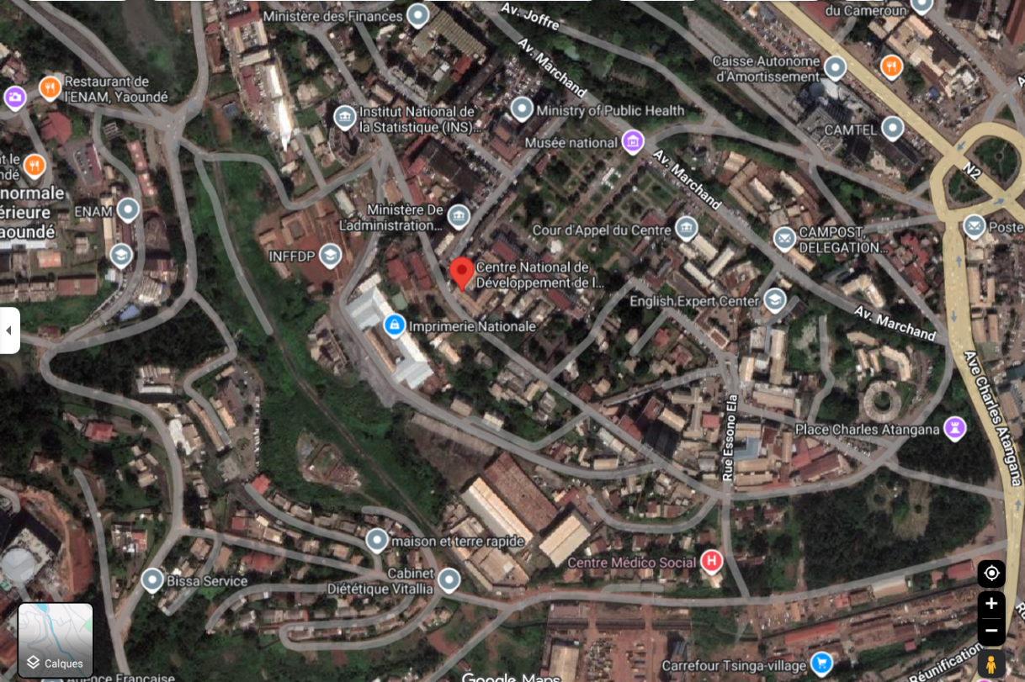

3.1.1. Historique, statut et missions
Le CENADI est l’héritier d’une lignée de structures informatiques de l’État. Le Service central de la mécanographie, créé en 1960 auprès du Secrétariat d’État au Plan, devient Service central de l’informatique en 1967, puis Direction centrale de l’informatique et de la téléinformatique en 1976, rattachée à la Présidence de la République. Après un passage sous le Ministère de l’informatique et des marchés publics en 1985, l’appellation actuelle est adoptée en 1988 (décret n° 88/1087 du 12 août 1988). Placé d’abord sous la tutelle des départements en charge de la recherche, le Centre relève du Ministère des Finances depuis le décret n° 93/133 du 10 mai 1993, auquel il demeure rattaché.
Aux termes de l’article 2 de ce décret, le Centre met en œuvre la politique gouvernementale en matière d’informatique et de téléinformatique et conseille à ce titre le gouvernement, les administrations publiques et parapubliques et les collectivités. Il lui revient de concevoir et d’exploiter les systèmes d’information de l’État, de gérer de façon exclusive les banques de données et les réseaux de transmission de l’Administration, et de veiller au secret, à la confidentialité et à l’intégrité des données qu’il traite. Cette dernière attribution place la sécurité des systèmes d’information au cœur du mandat du Centre, dont la plateforme NEXUS SOC constitue une traduction opérationnelle.

3.1.2. Organisation et environnement technique
Le CENADI s’organise autour d’un conseil de direction, d’un secrétariat général et d’une direction structurée en cinq divisions et un secrétariat : les études et projets (DEP), l’exploitation et les logiciels (DEL), la téléinformatique et la bureautique (DTB), l’informatique appliquée à la recherche et à l’enseignement (DIRE), et les affaires administratives et financières (DAAF). Trois centres informatiques déconcentrés, à Douala, Bafoussam et Garoua, prolongent le dispositif sur le territoire national. La figure 1 en donne l’organigramme.
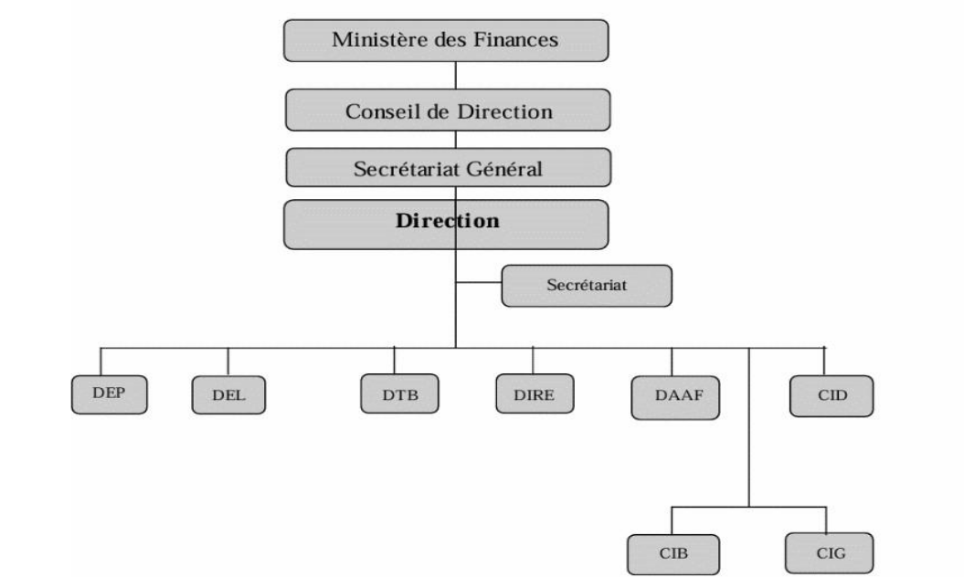
Figure 0 : Organigramme du CENADI
Le partage des responsabilités de sécurité entre deux divisions commande directement l’implantation de la plateforme. La sécurité réseau relève de la Division de la téléinformatique et de la bureautique, qui gère les réseaux de transmission et les banques d’information, tandis que la sécurité globale des systèmes revient à la Division de l’exploitation et des logiciels, dont l’équipe dédiée est certifiée sur les environnements IBM et Linux. Le stage s’est déroulé à la DTB, c’est-à-dire au plus près de la couche dont NEXUS SOC tire sa télémétrie et sur laquelle se branchent ses points d’intégration. Le centre opérationnel de sécurité se conçoit dès lors comme une fonction transverse, portée par la DTB pour l’accès au réseau et coordonnée avec la DEL pour l’exploitation sécurisée : c’est précisément le point de convergence qui fait aujourd’hui défaut.
La salle machine s’articule autour d’un ordinateur central IBM z14 d’architecture S390, dont les partitions font tourner z/OS 2.3 et z/Linux ; un z10 installé sur le site de relève assure la continuité en serveur auxiliaire. Autour de ce cœur, un parc de serveurs x86 de génération HP 11 et 12 héberge les services distribués sous Windows 11, Rocky Linux et CentOS. Le réseau repose sur des équipements Cisco, routeurs et commutateurs Catalyst, protégés par un pare-feu Cisco ASA monté en haute disponibilité. Le Centre exploite son propre domaine, avec un service de noms adossé à CAMTEL et une messagerie interne, et emploie environ deux cents agents, parmi lesquels des ingénieurs de conception, des analystes, des programmeurs et des opérateurs. Cette hétérogénéité des plateformes, du mainframe aux serveurs x86, explique le choix d’un agent de collecte léger et portable plutôt que d’une sonde liée à un système d’exploitation particulier.

3.1.3. Systèmes sensibles et justification du choix du site
Le Centre exploite pour le compte des administrations un ensemble d’applications sensibles : outre les systèmes de gestion des personnels et de la solde, les applications douanières et les applications de taxation et de déclaration de la Direction générale des impôts. Deux d’entre elles intéressent particulièrement la présente étude. Le Système Informatique de Gestion Intégrée des Personnels de l’État et de la Solde (SIGIPES), dont le CENADI a la charge, gère le personnel de la fonction publique et le traitement de la solde ; il manipule des données nominatives et financières dont l’altération frauduleuse représente un risque avéré, le Centre ayant constaté des cas de « fonctionnaires fantômes ». L’application ANTILOPE, hébergée et exploitée au profit de l’ensemble des départements ministériels utilisateurs, assure le traitement de la solde mensuelle des personnels de l’État ; la concentration de données nominatives et de flux financiers qu’elle opère l’expose au risque d’exfiltration, et des tentatives ont été observées. Ces deux systèmes illustrent concrètement les menaces internes que la plateforme NEXUS SOC vise à détecter.
Le choix du CENADI comme cadre de l’étude se justifie à un double titre. D’une part, le Centre est le destinataire direct du dispositiif SOC : opérateur des systèmes sensibles de l’État, il concentre en un site unique la supervision d’applications exploitées pour le compte de nombreuses administrations, ce qui permet d’éprouver la solution dans les conditions mêmes de son usage prévu. D’autre part, le stage de trois mois conduit de mai à juillet 2026 y ouvre l’accès à un environnement opérationnel réel : confrontation des modèles de détection aux données du réseau local et aux journaux d’activité de SIGIPES, étude des points d’intégration de la réponse sur l’annuaire LDAP du Centre, et amorce de la démarche d’homologation auprès de l’ANTIC.
L’adaptation aux données réelles du site relève toutefois d’un travail de terrain en cours au moment de la rédaction. Les résultats présentés dans la section suivante ont été obtenus sur les jeux de données synthétiques décrits au chapitre précédent ; ils constituent des ordres de grandeur, dont la validation sur les données effectives du CENADI prolonge le présent travail.

3.2. Présentation des données et des résultats

3.2.1. Architecture de la plateforme implémentée
La plateforme NEXUS SOC repose sur une chaîne de traitement intégrée, déployée sur un réseau de conteneurs unique. À l’origine de la chaîne, un agent de collecte léger, installé sur chaque poste ou serveur surveillé, recueille périodiquement quatre familles de données/processus accompagnés de leur empreinte cryptographique, connexions réseau, modifications de fichiers et état du système. Ces données sont placées dans une file d’attente locale persistante, selon un principe de stockage-et-réacheminement qui garantit l’absence de perte en cas d’indisponibilité du serveur, puis transmises par une connexion sortante chiffrée et signée. Ce fonctionnement strictement sortant permet à l’agent d’opérer derrière n’importe quel pare-feu, sans configuration réseau entrante. La figure 2 présente cette architecture d’ensemble, et la figure 4 en détaille le flux au niveau de l’agent.
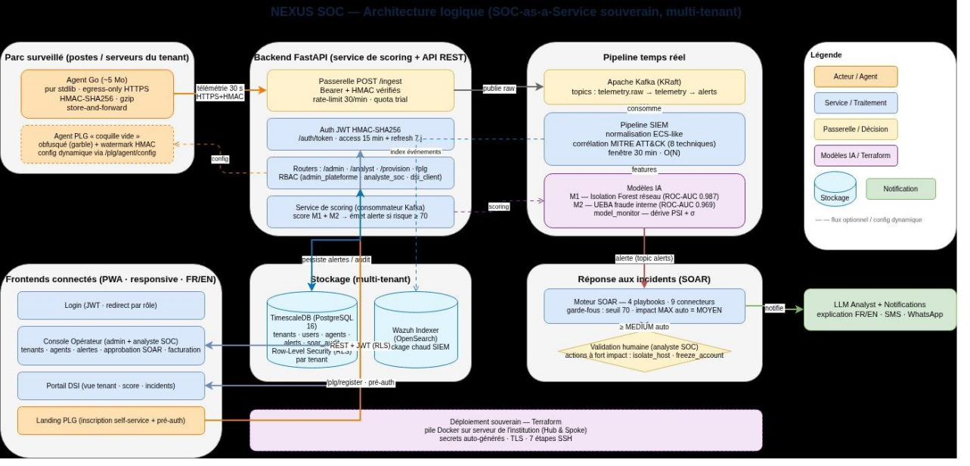
Figure 1 : Architecture d’ensemble de la plateforme NEXUS SOC
À la réception, une passerelle d’ingestion vérifie l’authenticité de chaque envoi avant de le publier dans le pipeline temps réel. Les événements y sont normalisés puis corrélés au regard du référentiel MITRE ATT&CK, et soumis aux deux modèles d’intelligence artificielle (détection d’anomalies réseau et détection de fraude interne) qui leur attribuent un score de risque assorti d’une explication. Les alertes ainsi produites sont transmises au moteur SOAR, qui déclenche les scénarios de réponse appropriés sous le contrôle de ses garde-fous, avant restitution aux utilisateurs via le portail bilingue et la console opérateur.
L’ensemble s’appuie sur un socle technique mutualisé : la persistance des données est assurée par une base PostgreSQL étendue par TimescaleDB, dont l’isolation au niveau des lignes cloisonne les données de chaque périmètre supervisé, tandis que la solution Wazuh fournit la collecte de journaux, la corrélation et la visualisation. La figure 3 détaille ce socle tel qu’il est orchestré par l’environnement de conteneurs.
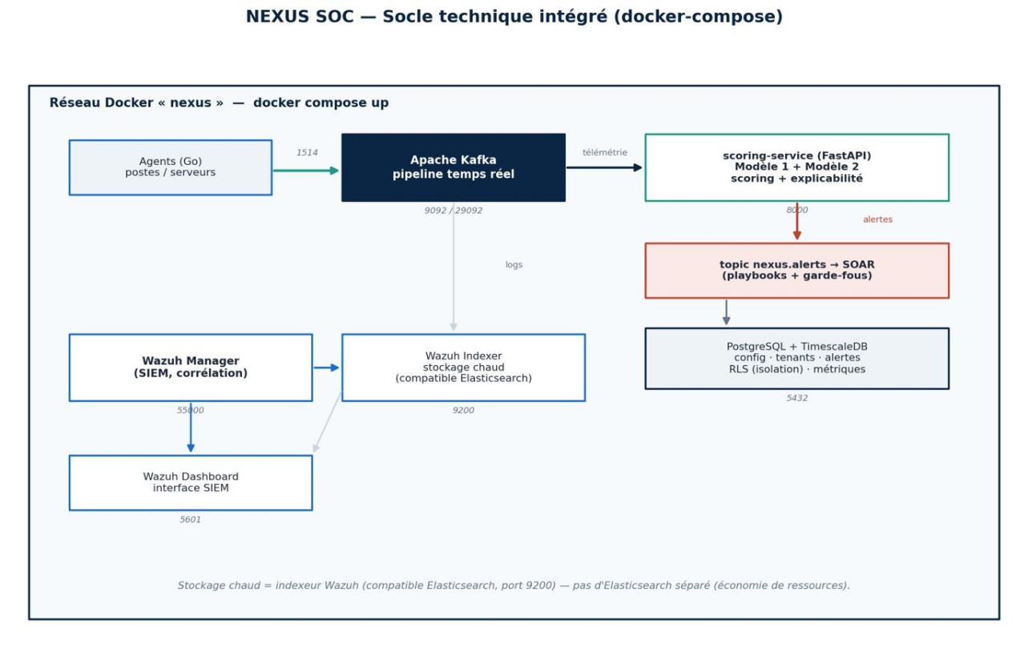
Figure 2 : Socle technique intégré orchestré par docker-compose
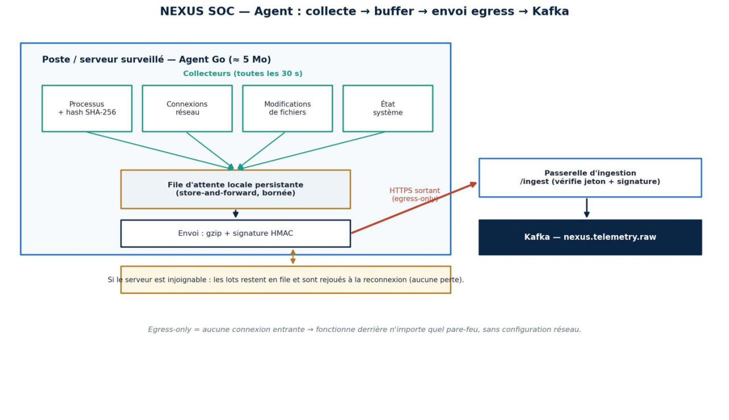
Figure 3 : Flux de l’agent de collecte : collecte, mise en file et envoi sortant

3.2.2. Architecture réseau du déploiement souverain
L’architecture logicielle décrite ci-dessus se déploie sur un réseau conçu pour refléter les contraintes d’un opérateur informatique de l’État. Le plan d’adressage 10.50.0.0/16 découpe l’infrastructure en six zones, séparées selon leur niveau de sensibilité (figure 5). Le cœur SOC (10.50.0.0/24), qui héberge NEXUS SOC, la PKI interne, Wazuh, le gestionnaire de dossiers d’enquête et la messagerie d’incident, collecte la télémétrie des autres zones. Une DMZ interne (10.50.10.0/24) porte le relais applicatif et la messagerie ; la zone applicative (10.50.20.0/24) accueille les serveurs métier ; la zone sensible (10.50.30.0/24) isole l’application de la solde, image du système ANTILOPE ; une zone d’administration (10.50.40.0/24) est réservée aux postes du RSSI et de la DSI ; une zone menace (10.50.50.0/24) simule un poste compromis. Ne pas forcement parler en détail du découpement de notre architecture réseau (par exemple on peux juste dire que tel serveur est sur la 10.x.x.x)
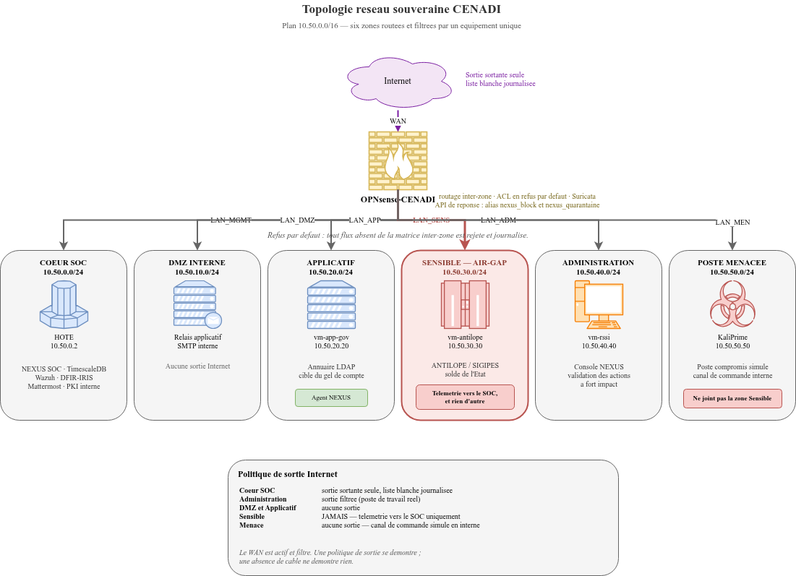
Figure 0 : Topologie réseau souveraine : six zones du plan 10.50.0.0/16 routées et filtrées par OPNsense, avec une politique de sortie Internet différenciée par zone.
Le routage entre zones, les règles d’accès et le filtrage de périmètre sont portés par un équipement unique, un pare-feu OPNsense, qui applique la matrice de flux du tableau 3 en refus par défaut : tout flux qui n’y figure pas est rejeté et journalisé. Cette matrice se lit par ligne source vers colonne destination, le cœur SOC atteignant toutes les zones pour la collecte tandis que chaque zone supervisée ne parle qu’au SOC. La sortie vers Internet n’est pas supprimée, elle est réglée zone par zone. Le cœur SOC dispose d’une sortie sortante restreinte à une liste blanche journalisée, nécessaire aux correctifs de sécurité et à l’alimentation de la base de renseignement locale ; la zone d’administration bénéficie d’une sortie filtrée ; les zones applicative, démilitarisée et menace n’en ont aucune. Cette gradation constitue une politique vérifiable, là où une absence de raccordement ne démontrerait rien.
Tableau 0 : Matrice des flux inter-zone (✓ autorisé, ✗ bloqué par OPNsense, refus par défaut).
De \ Vers | SOC (mgmt) | DMZ | App | Sensible | Admin | Menace | Internet
SOC | — | ✓ | ✓ | ✓ (collecte) | ✓ | ✓ | ✓ (liste blanche)
DMZ | ✓ | — | ✗ | ✗ | ✗ | ✗ | ✗
App | ✓ (télémétrie) | ✗ | — | ✗ | ✗ | ✗ | ✗
Sensible | ✓ (télémétrie seule) | ✗ | ✗ | — | ✗ | ✗ | ✗
Admin | ✓ | ✓ | ✗ | ✗ | — | ✗ | ✓ (filtrée)
Menace | ✓ (télémétrie) | ✗ | ✗ | ✗ | ✗ | — | ✗
La zone sensible obéit à une règle plus stricte encore. Le serveur ANTILOPE ne peut émettre que sa télémétrie, vers le seul cœur SOC, sur les ports de collecte ; toute autre tentative de connexion, vers Internet comme vers une zone voisine, est rejetée. Ce cloisonnement en air-gap garantit qu’un poste bureautique compromis dans la zone menace ne peut atteindre le système de la solde, quand bien même il aurait été piégé. La vérification de cette étanchéité figure en 3.2.6.
Les six zones sont créées de façon reproductible par un script libvirt versionné, chaque réseau étant défini en mode isolé, sans service d’adressage ni passerelle, ces deux fonctions étant assurées par le pare-feu. Le choix d’un équipement unique répond à une contrainte de conception : un pare-feu de périmètre placé en amont d’un routeur interne ne voit pas le trafic latéral, de sorte qu’une adresse bloquée en périmètre resterait joignable par ses voisines de zone. OPNsense a été retenu parce qu’il est libre et pilotable par interface de programmation, deux propriétés nécessaires à une maquette reproductible et à une réponse automatisée. Le Centre opère pour sa part un pare-feu Cisco ASA en haute disponibilité et des commutateurs Catalyst ; le passage en production consistera à reporter la même matrice de flux dans les listes de contrôle d’accès de ces équipements.

3.2.3. Résultats de détection des modèles d’intelligence artificielle
L’évaluation porte sur les deux modèles de détection. Le premier, dédié aux anomalies réseau, atteint une aire sous la courbe ROC de 0,987 dans sa variante par forêt d’isolation, et de 0,991 dans sa variante par autoencodeur (Hinton & Salakhutdinov, 2006), deux scores élevés qui traduisent une bonne séparation entre trafic légitime et trafic malveillant. La figure 6 présente la courbe ROC correspondante.
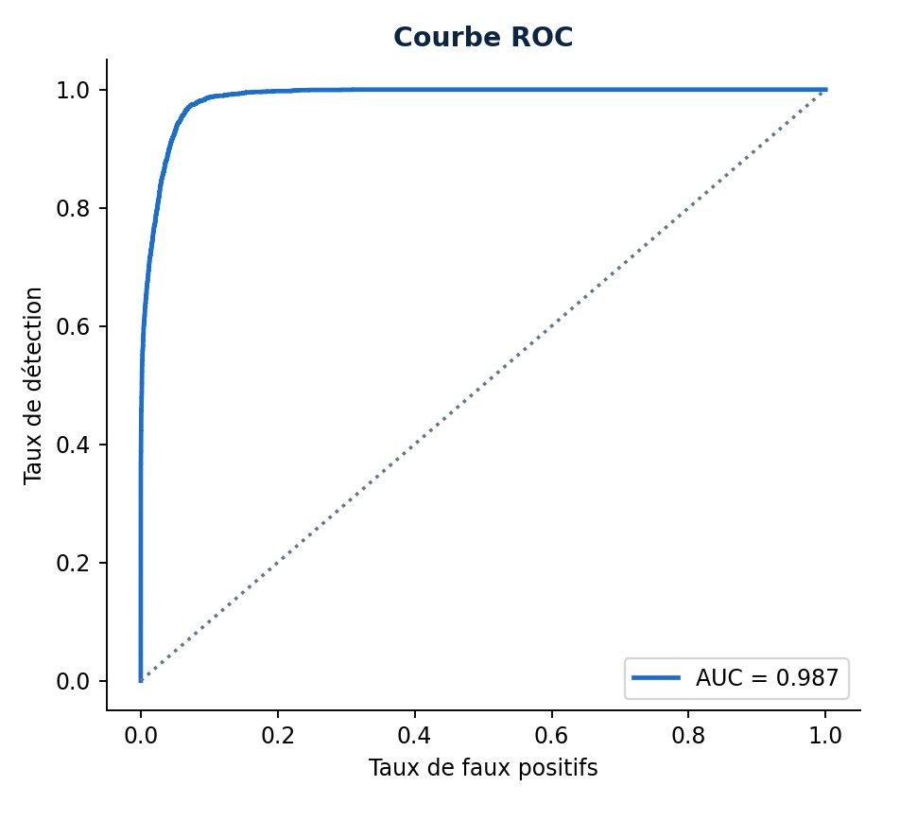
Figure 4 : Courbe ROC du modèle de détection d’anomalies réseau
Examinée par type d’attaque (figure 7), la détection révèle une complémentarité entre les deux approches : la forêt d’isolation se montre particulièrement performante sur le déni de service distribué (99,5 %) et l’activité de type commande-et-contrôle (96 %), tandis que l’autoencodeur excelle sur le balayage de ports (98 %) et le trafic botnet (100 %). Cette complémentarité, illustrée par la comparaison des deux modèles (figure 8), justifie le choix de la forêt d’isolation comme détecteur principal (pour sa complexité linéaire et son indépendance vis-à-vis des données étiquetées (Liu et al., 2008)) tout en ouvrant la perspective d’une combinaison des deux modèles, évoquée en conclusion.
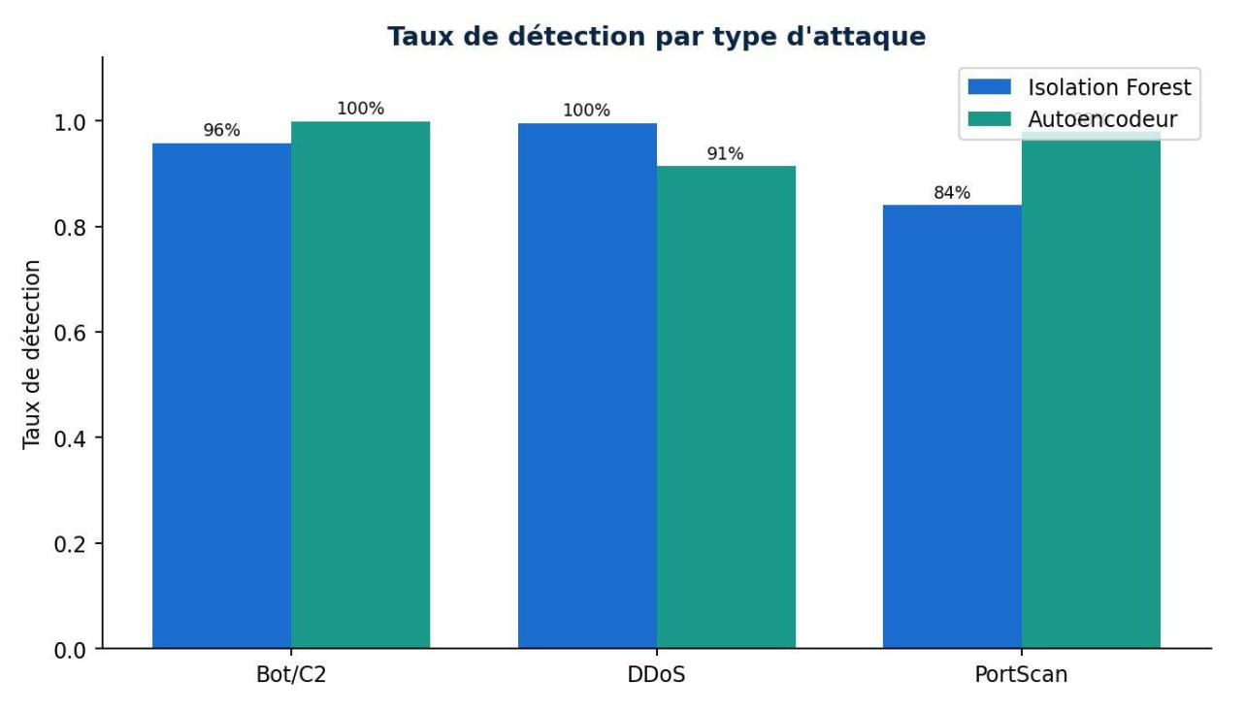
Figure 5 : Taux de détection par type d’attaque (modèle réseau)
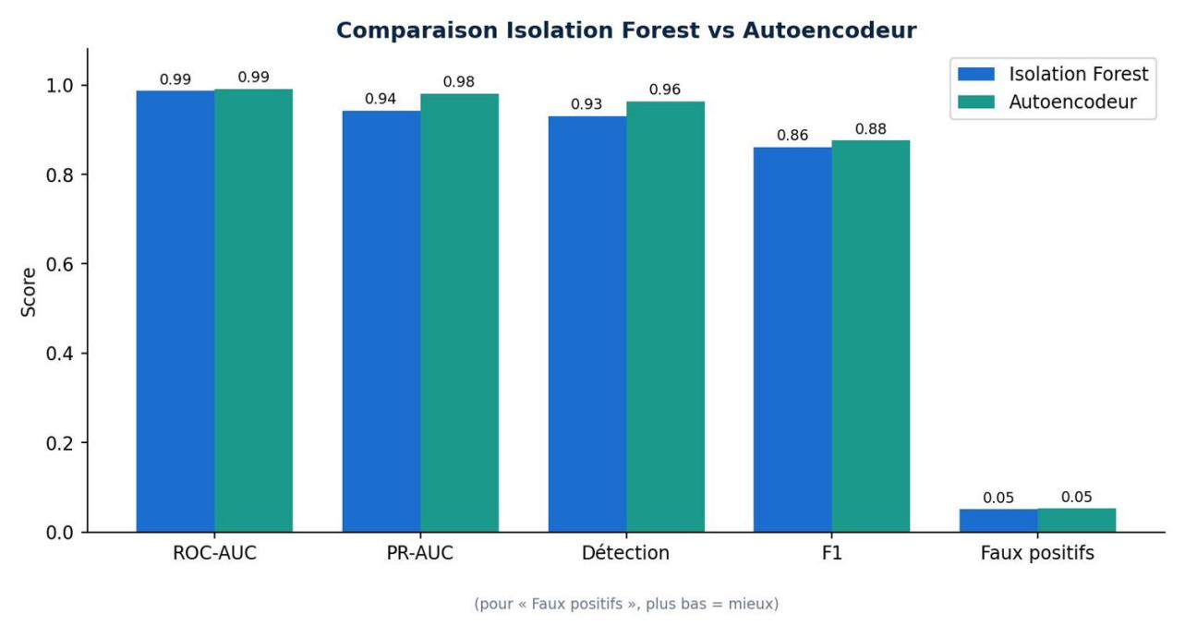
Figure 6 : Comparaison des performances : forêt d’isolation et autoencodeur
Le second modèle, dédié à la fraude interne, atteint une aire sous la courbe ROC de 0,969 pour un taux de faux positifs de 4 %. Analysée par scénario (figure 9), sa performance est très satisfaisante sur l’exfiltration fiscale (97 %) et sur la détection des fonctionnaires fantômes (76 %), mais plus limitée sur les faux mandatements (54 %). Ce dernier résultat s’explique par la nature du phénomène : un faux mandatement se rapproche d’une opération légitime et se situe dans une zone grise comportementale difficile à isoler sans historique individualisé. Cette limite, assumée, motive les perspectives d’amélioration par profilage personnalisé. Chaque alerte du modèle est par ailleurs accompagnée d’une explication, sous la forme des trois variables les plus déviantes exprimées en écarts-types, dont la figure 10 donne un exemple.
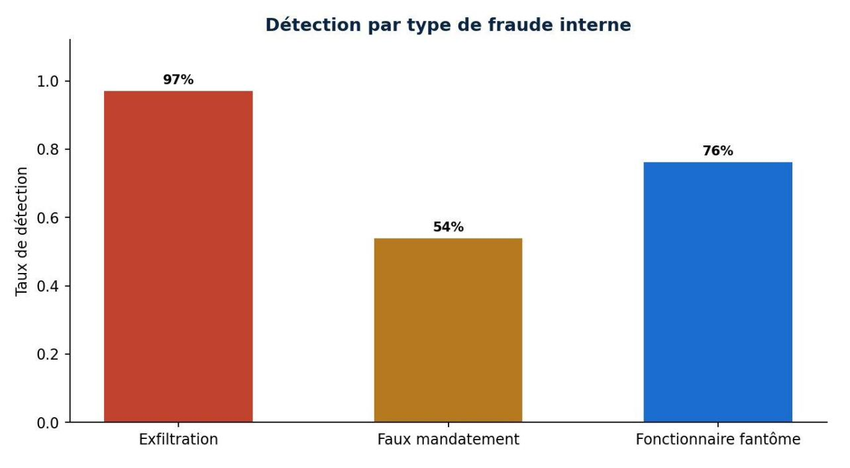
Figure 7 : Taux de détection par type de fraude (modèle UEBA)
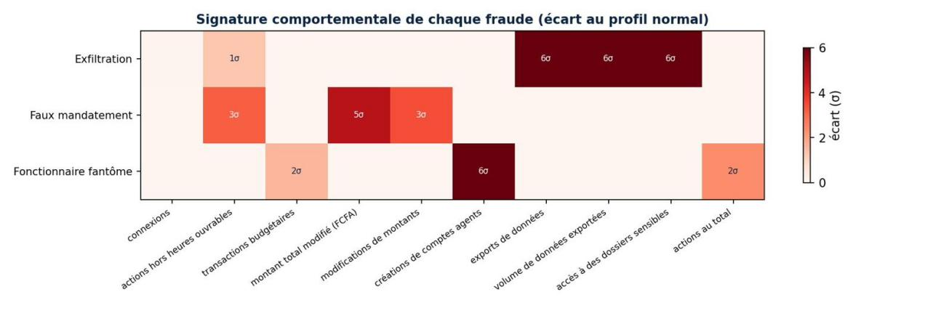
Figure 8 : Explicabilité : variables les plus déviantes d’une alerte de fraude
Conformément à la limite méthodologique posée, l’ensemble de ces valeurs a été obtenu sur des jeux de données synthétiques réalistes et doit être interprété comme un ordre de grandeur, dans l’attente de la validation sur les données réelles du CENADI.

3.2.4. Couverture des techniques d’attaque et délai de détection
Au-delà de la détection par modèle, la plateforme corrèle les événements pour les rattacher aux techniques du référentiel MITRE ATT&CK. Sur l’ensemble des techniques d’attaque simulées au cours de l’évaluation, le moteur de corrélation en a identifié la totalité, soit sept techniques détectées sur sept testées (figure 11). Ce résultat doit s’entendre comme une couverture du sous-ensemble éprouvé, et non de l’intégralité de la matrice MITRE, dont l’exhaustivité dépasse le cadre d’un démonstrateur.
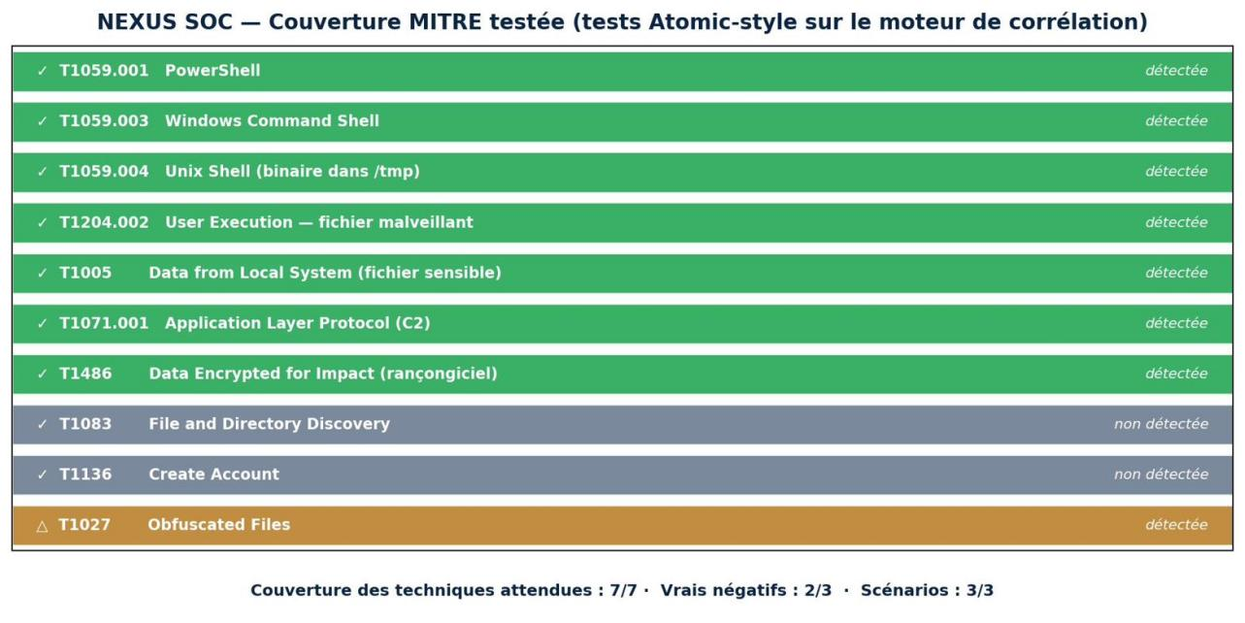
Figure 9 : Couverture des techniques MITRE ATT&CK testées (7 sur 7)
La corrélation ne se limite pas à signaler des événements isolés : elle reconstitue la chaîne d’attaque en reliant les étapes successives d’un même mode opératoire. Les trois scénarios d’attaque éprouvés ont ainsi été reconstitués dans leur intégralité, permettant de présenter à l’analyste non pas une succession d’alertes éparses mais un récit cohérent de l’incident, de l’accès initial à l’objectif final. La figure 12 illustre cette reconstitution.
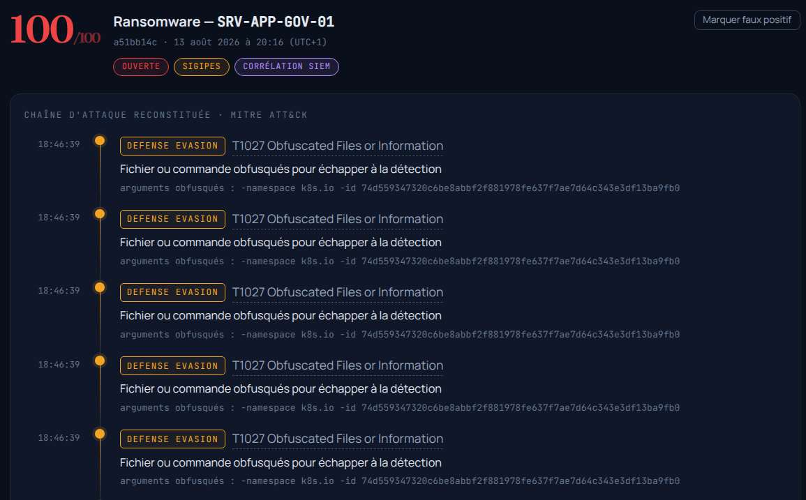
Figure 10 : Reconstitution de la chaîne d’attaque par le moteur de corrélation
La réactivité de la détection a enfin été mesurée par le délai moyen de détection sur deux scénarios représentatifs. La plateforme détecte une tentative d’exfiltration de données en quatre-vingt-dix secondes et un rançongiciel en cent vingt secondes (figure 13). Rapportés au délai de plusieurs semaines qui caractérise une organisation dépourvue de supervision, ces ordres de grandeur illustrent l’apport opérationnel de la plateforme. La fenêtre de corrélation retenue, d’une trentaine de minutes, laisse toutefois hors de portée les campagnes d’attaque délibérément lentes.
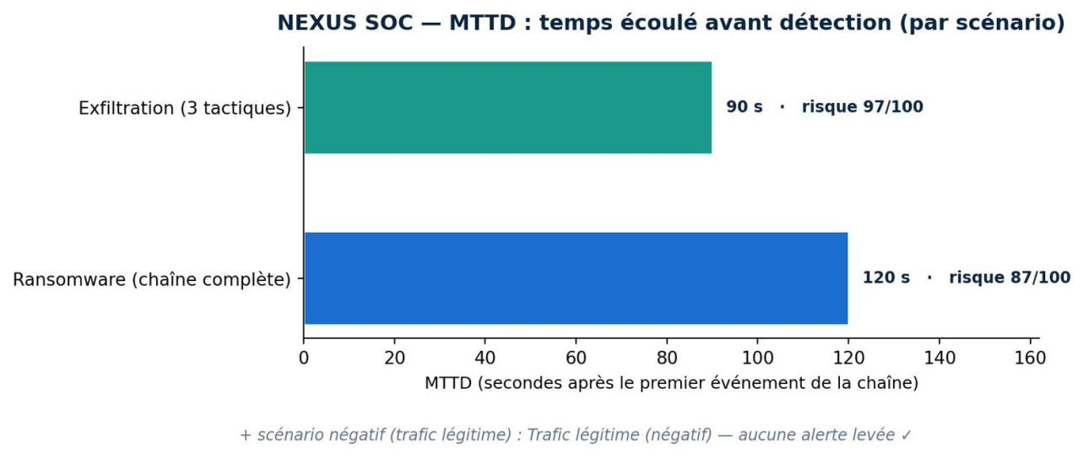
Figure 11 : Délai moyen de détection (MTTD) par scénario

3.2.5. Performance et passage à l’échelle
La viabilité d’une plateforme de supervision suppose qu’elle absorbe sans saturation le volume de télémétrie produit par les systèmes surveillés. Un test de charge a mesuré le débit de la chaîne de normalisation et la latence associée. Sur un nœud unique, la plateforme traite de l’ordre de deux cent mille événements par seconde, avec une latence au quatre-vingt-dix-neuvième centile inférieure ou égale à douze microsecondes (figure 14). L’architecture absorbe donc confortablement la charge attendue (de quelques dizaines à plusieurs centaines de postes selon l’administration supervisée), sans recourir à une infrastructure distribuée coûteuse.
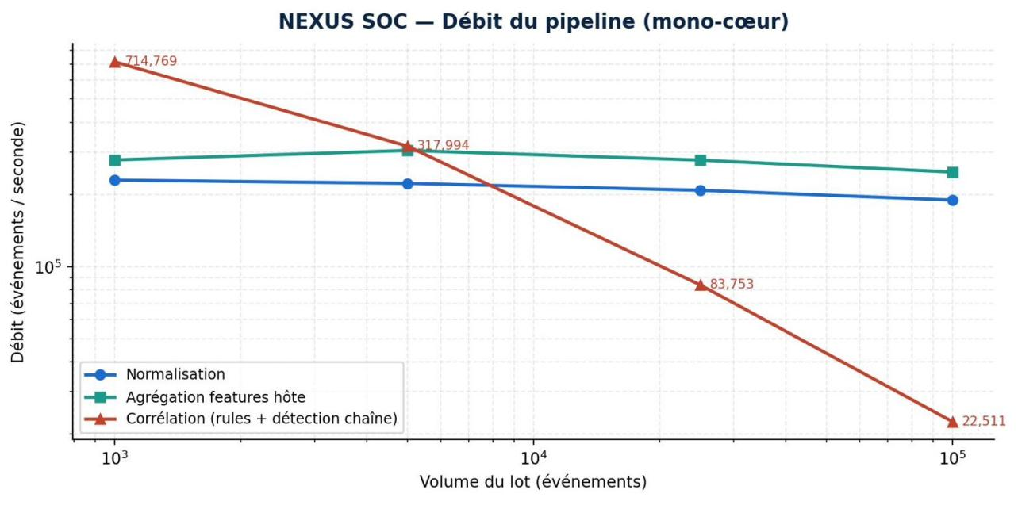
Figure 12 : Résultats du test de charge : débit de normalisation et latence
Ce résultat confirme qu’une infrastructure interne modeste suffit à absorber la charge attendue, sans architecture distribuée coûteuse. Il appelle une réserve : l’évaluation a porté sur un déploiement mono-nœud orchestré par docker-compose, qui constitue un point de défaillance unique en production. Le passage à une architecture en haute disponibilité (orchestration par Kubernetes, courtage de messages multi-instances, réplication de la base) relève des perspectives présentées en conclusion.

3.2.6. Étanchéité : cloisonnement réseau et cloisonnement des données
L’étanchéité de la plateforme se vérifie à deux niveaux, réseau puis base de données. Au niveau réseau, la règle d’air-gap de la zone sensible a été éprouvée par un scénario dédié. Depuis le serveur ANTILOPE, une tentative de connexion vers Internet (ping 8.8.8.8) échoue, de même qu’une tentative vers la zone applicative voisine (ping 10.50.20.20) ; seul l’appel de collecte vers le cœur SOC (curl 10.50.0.2:8000/health) aboutit (figure 15). Le poste sensible n’a donc aucun chemin latéral ni aucune sortie : il n’émet que sa télémétrie, exactement comme le prescrit la matrice de flux. Deux règles suffisent à l’obtenir sur l’interface de la zone sensible : autoriser la télémétrie vers le cœur SOC, rejeter tout le reste.
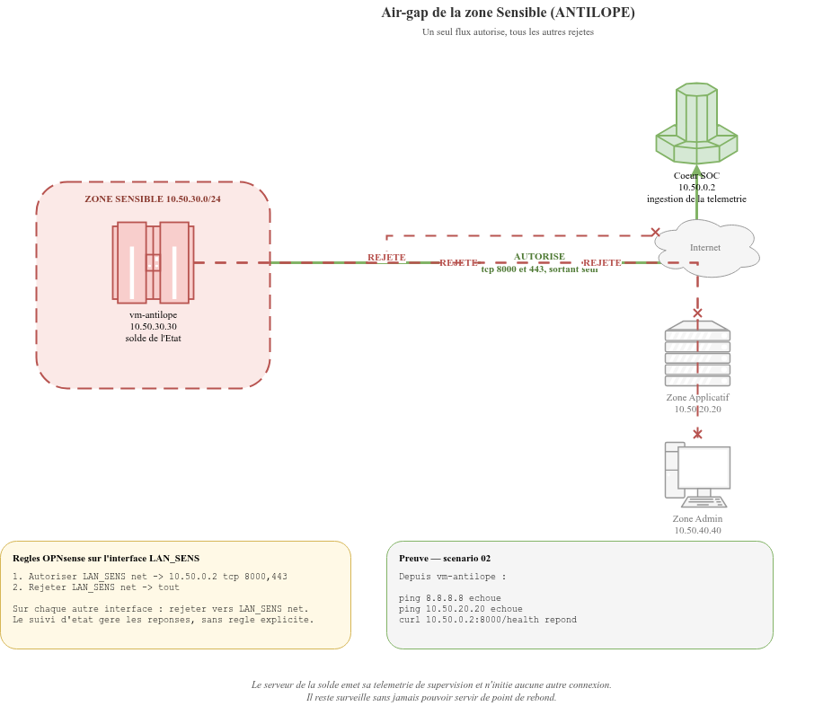
Figure 0 : Vérification de l’air-gap de la zone sensible : flux de télémétrie autorisé vers le SOC, tous les autres flux rejetés.
Dans une architecture où plusieurs périmètres partagent la même infrastructure, le risque le plus critique est la fuite de données d’un périmètre vers un autre. La plateforme le prévient par une isolation au niveau des lignes appliquée dans la base : chaque requête est automatiquement filtrée selon le périmètre propriétaire, de sorte qu’un responsable rattaché à une administration donnée n’accède qu’aux données de son périmètre. Ce cloisonnement s’accompagne d’un modèle de droits différencié, qui distingue l’administrateur de la plateforme et l’analyste, côté CENADI, du responsable rattaché à un périmètre, strictement confiné à celui-ci.
Pour vérifier ce dispositif, une série d’assertions d’isolation a été exécutée sur une instance PostgreSQL réelle, simulant des tentatives d’accès croisé entre périmètres. Toutes ont confirmé l’étanchéité attendue, soit huit assertions réussies sur huit (figure 16) : aucune requête n’a permis d’atteindre les données d’un périmètre tiers. Ce résultat valide le cloisonnement, condition indispensable d’une plateforme interne partagée.
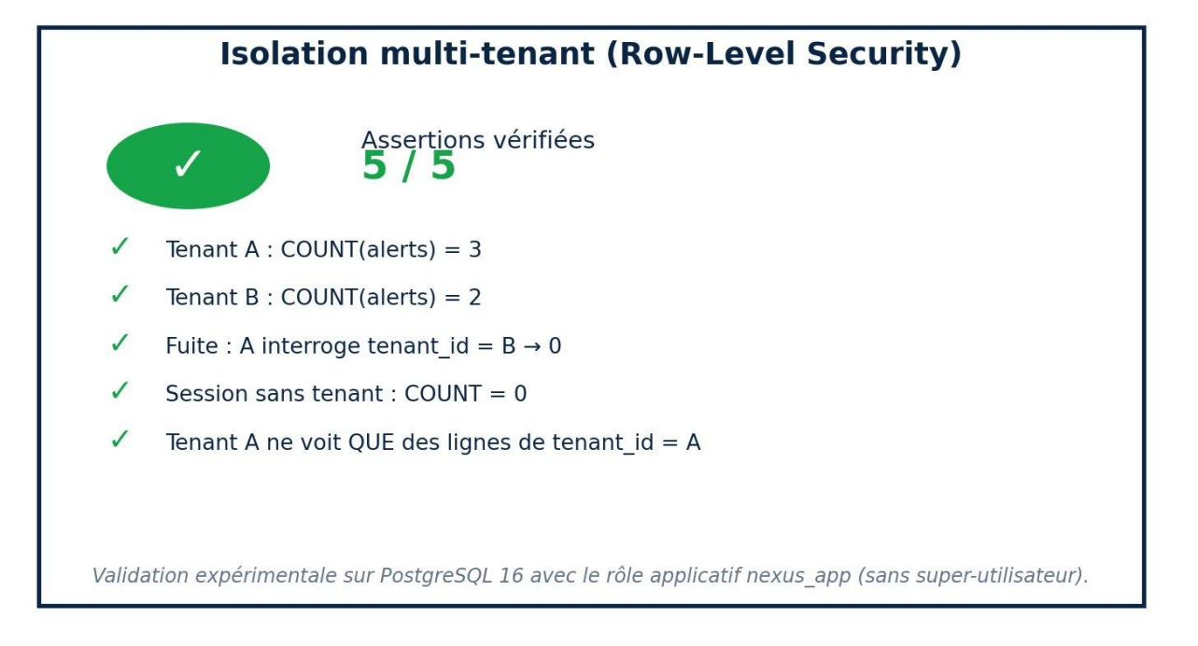
Figure 13 : Résultat des assertions d’isolation multi-locataire (8 sur 8)

Conclusion
Le terrain et les résultats de l’étude ont été présentés dans ce chapitre, à partir du Centre National de Développement de l’Informatique comme cadre d’application. L’architecture intégrée de la plateforme a été exposée, puis les mesures de son évaluation : une aire sous la courbe ROC de 0,987 pour la détection réseau et de 0,969 pour la fraude interne, une couverture de sept techniques MITRE sur sept testées, des délais de détection de l’ordre de la minute, un débit d’environ deux cent mille événements par seconde, et un cloisonnement vérifié en huit assertions sur huit. Obtenus sur des jeux de données synthétiques réalistes, ces résultats constituent des ordres de grandeur ; leur interprétation au regard des hypothèses, et la formalisation de l’intervention qu’ils soutiennent, font l’objet du chapitre suivant.



CHAPITRE 4 : ANALYSE DES RÉSULTATS ET PROPOSITION DE NEXUS SOC POUR LE CENADI

Introduction
L’interprétation des résultats au regard des hypothèses formulées, et le diagnostic qui en découle, font l’objet de la section 4.1 ; la section 4.2 formalise l’intervention que ces résultats soutiennent, la plateforme NEXUS SOC, et la justifie.

4.1. Présentation et analyse de la situation
L’analyse consiste à confronter les mesures du chapitre précédent aux cinq hypothèses spécifiques, afin de statuer sur chacune.
La première hypothèse postulait qu’une détection automatisée et fiable était possible grâce aux modèles d’intelligence artificielle et à la corrélation MITRE. Les résultats la soutiennent : les aires sous la courbe ROC de 0,987 pour le réseau et 0,969 pour la fraude, la couverture de sept techniques sur sept testées et des délais de détection de l’ordre de la minute attestent une capacité de détection effective et sans intervention humaine continue. Cette hypothèse est donc confirmée, sous la réserve qu’il s’agit d’ordres de grandeur établis sur données synthétiques, et avec la nuance que la détection des faux mandatements (54 %) demeure perfectible.
La deuxième hypothèse portait sur la souveraineté et la maîtrise interne. La plateforme s’appuie exclusivement sur des logiciels libres, hébergeables localement, et se déploie de façon automatisée par infrastructure-as-code ; aucun composant propriétaire ni aucune licence commerciale n’entre dans sa composition. La maîtrise interne ne tient pas qu’au code : le déploiement est cloisonné en six zones réseau sans route vers Internet, la zone sensible est isolée en air-gap, et le service lui-même est durci au niveau du système. L’État conserve ainsi le plein contrôle de l’outil, de son code jusqu’à son réseau. L’hypothèse est confirmée au plan de la conception, la validation en exploitation réelle restant à établir.
La troisième hypothèse concernait l’automatisation maîtrisée de la réponse. Le moteur SOAR intègre effectivement des garde-fous (validation humaine des actions à fort impact, réversibilité et journalisation) qui encadrent l’automatisation. L’hypothèse est confirmée sur le plan fonctionnel, sous la réserve importante que les connecteurs de réponse sont simulés et devront être éprouvés sur les systèmes réels du CENADI.
La quatrième hypothèse visait l’intelligibilité de la restitution en contexte francophone. Le portail bilingue, les explications exprimées en écarts-types et la reconstitution de la chaîne d’attaque rendent l’information accessible à un décideur non spécialiste. L’hypothèse est confirmée au plan fonctionnel, une évaluation auprès d’utilisateurs réels permettant d’en approfondir la mesure.
La cinquième hypothèse portait sur l’étanchéité entre périmètres. Les huit assertions d’isolation réussies sur huit, exécutées sur une instance PostgreSQL réelle, en apportent la confirmation la plus robuste de l’étude, puisqu’elle ne repose pas sur des données synthétiques. Le tableau 4 récapitule ce diagnostic.
Tableau 3 : Synthèse de la vérification des hypothèses
Hypothèse | Résultat observé | Verdict
H1 — Détection par IA | ROC-AUC 0,987 (réseau) et 0,969 (fraude) ; 7/7 techniques MITRE ; MTTD ≈ 90–120 s | Confirmée (ordre de grandeur)
H2 — Souveraineté et maîtrise interne | Pile 100 % open source hébergée localement ; déploiement souverain automatisé ; aucune licence propriétaire | Confirmée au plan de la conception
H3 — Réponse automatisée | SOAR à garde-fous : validation humaine, réversibilité, journal d’audit | Confirmée, sous réserve des connecteurs réels
H4 — Restitution intelligible | Portail bilingue FR/EN ; explications en σ ; chaîne d’attaque reconstituée | Confirmée au plan fonctionnel
H5 — Étanchéité entre périmètres | 8/8 assertions d’isolation réussies sur PostgreSQL réel | Confirmée

Au terme de cette analyse, les cinq hypothèses sont soutenues par les résultats, à des degrés de robustesse variables. L’étanchéité entre périmètres est validée en conditions réelles ; la détection, la réponse et la restitution le sont sur le plan fonctionnel ou comme ordres de grandeur sur données synthétiques. Quatre limites (données synthétiques, connecteurs de réponse simulés, fenêtre de corrélation de trente minutes, déploiement mono-nœud) circonscrivent la portée des conclusions sans en infirmer la cohérence, et tracent l’agenda de la validation de terrain.

4.2. Intervention proposée et justification

4.2.1. L’architecture de l’intervention
L’intervention proposée est la plateforme NEXUS SOC, un centre opérationnel de sécurité open source, souverain et maîtrisé en interne. Elle articule sept composants intégrés : un agent de collecte léger en Go, à fonctionnement strictement sortant ; un pipeline de normalisation et de corrélation aligné sur MITRE ATT&CK ; deux modèles d’intelligence artificielle, l’un pour les anomalies réseau, l’autre pour la fraude interne ; un moteur SOAR à garde-fous ; un module de restitution bilingue ; une console opérateur cloisonnant les périmètres supervisés ; et un module de déploiement souverain par infrastructure-as-code. Tous reposent sur des logiciels libres, ce qui laisse au CENADI la faculté de les auditer et de les faire évoluer. L’apport ne tient pas à la nouveauté de chaque brique, dont plusieurs équivalents libres sont déjà en service au Centre, mais à leur intégration en une chaîne unique allant de la collecte à la restitution, et à l’ajout des deux maillons qui manquaient : la détection comportementale de la fraude interne et le cloisonnement par périmètre supervisé.
Le moteur SOAR organise la réponse selon les phases du cycle de vie de traitement des incidents (Cichonski et al., 2012), avec trois niveaux d’automatisation (observation simple, semi-automatique et automatique complet) la validation humaine restant requise pour les actions à fort impact. La figure 17 illustre un scénario de réponse à une fraude interne.
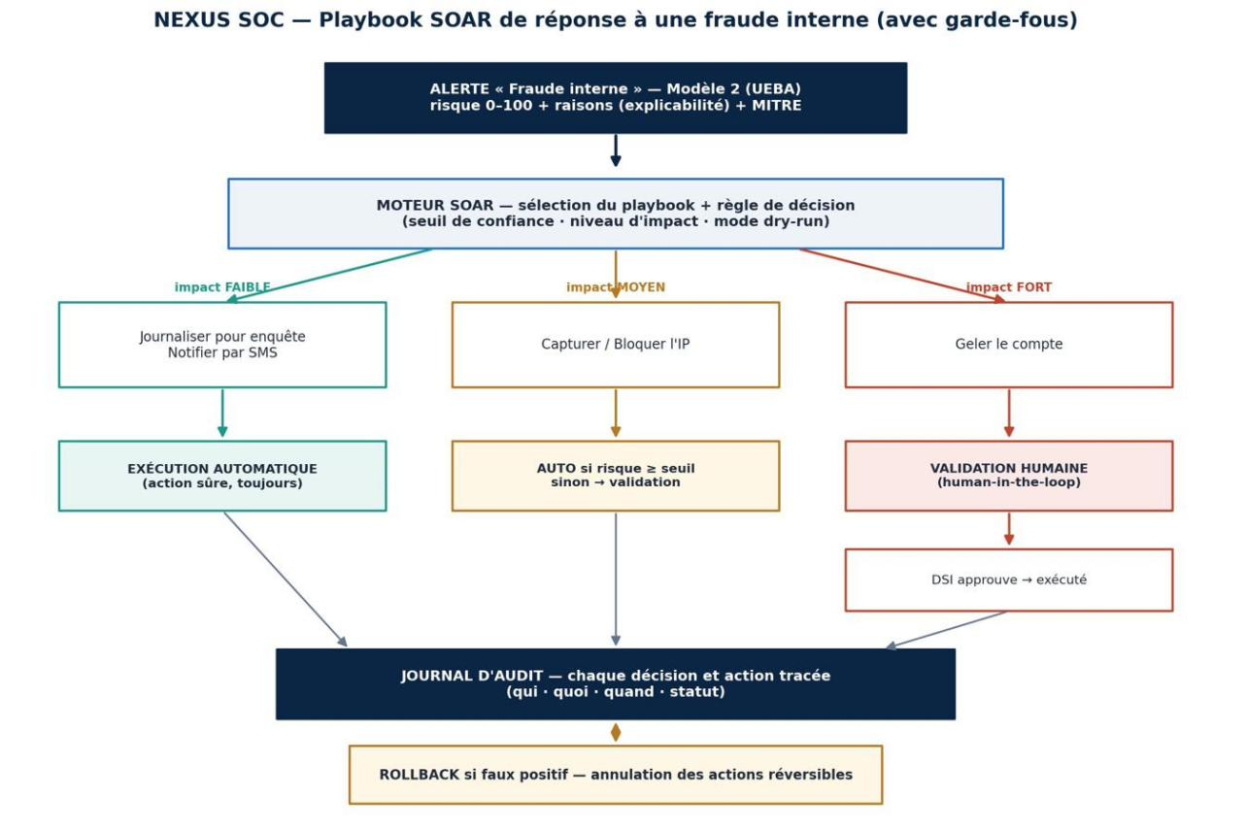
Figure 14 : Scénario de réponse SOAR à une fraude interne
La restitution constitue le point de contact avec le décideur. Le module produit des vues synthétiques et explicables, disponibles en français et en anglais, comme l’illustrent les figures 18 et 19, qui présentent la même restitution dans les deux langues. Cette dualité linguistique, rare sur le marché, répond directement au besoin des organisations francophones. La restitution se décline selon le destinataire : une console opérateur donne à la DTB et à la DEL la vue consolidée de tous les périmètres, tandis qu’un portail filtré n’expose au responsable d’un périmètre que les alertes et les agents qui le concernent. Un module d’explication automatique rédige enfin, pour chaque incident, un commentaire en langue naturelle ; il fonctionne par défaut sur des gabarits déterministes et peut s’appuyer, en option, sur un modèle de langue hébergé localement, de sorte qu’aucune donnée ne quitte le Centre.
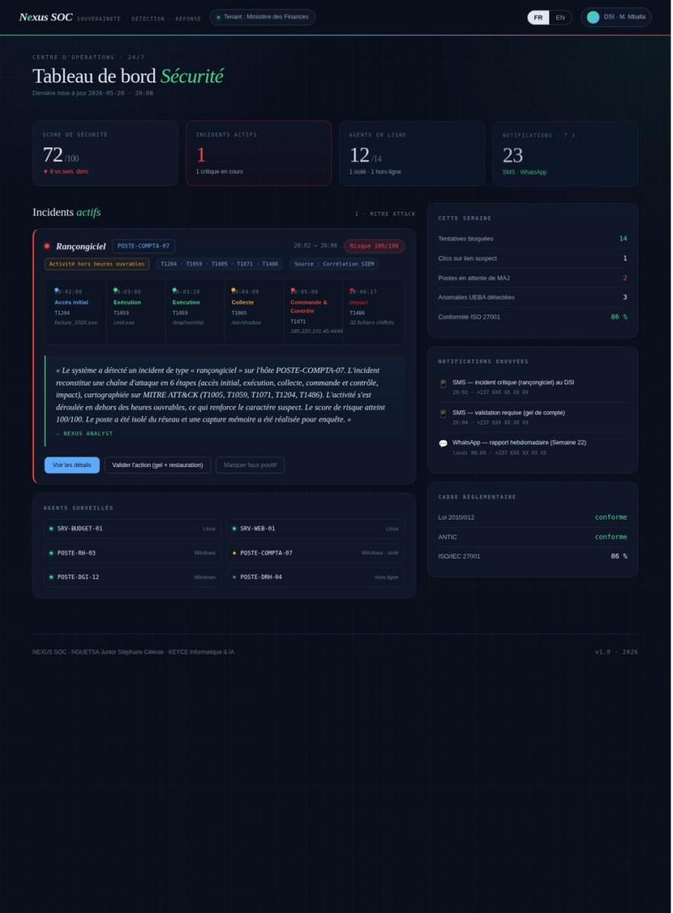
Figure 15 : Restitution en français
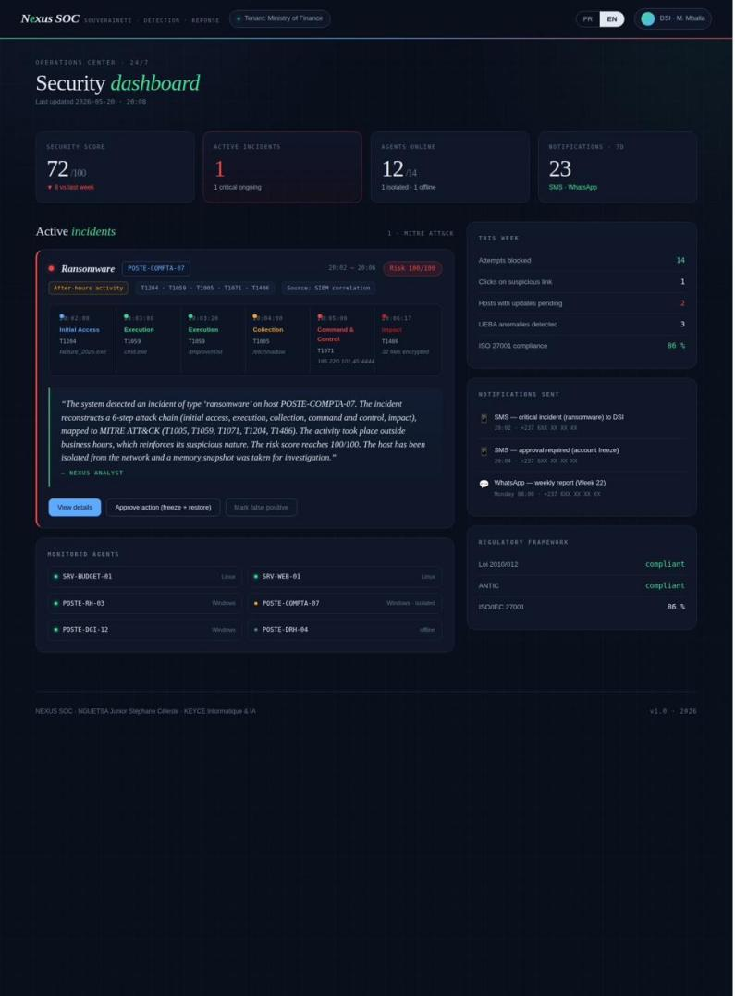
Figure 16 : Restitution en anglais

4.2.2. Les modalités de déploiement et d’exploitation
Au CENADI, la plateforme est déployée sur l’infrastructure interne du Centre et exploitée par ses propres équipes. Le déploiement est automatisé par infrastructure-as-code : à partir d’une description versionnée, l’outil installe la pile complète sur les serveurs du Centre, de façon reproductible et sans intervention manuelle poste à poste. Le code étant ouvert, les administrateurs du CENADI peuvent inspecter chaque composant, ajuster les règles de détection à leurs propres systèmes (SIGIPES, ANTILOPE, réseau local) et déployer des correctifs sans solliciter d’éditeur. Le tableau 5 récapitule les composants de la plateforme et les licences libres sous lesquelles ils sont distribués ; il confirme qu’aucune brique propriétaire n’y entre. Cette exigence a orienté un choix d’outillage : la gestion des dossiers d’incident s’appuie sur DFIR-IRIS, publié sous licence LGPL-3.0, et non sur la solution la plus répandue du domaine, dont le code n’est pas publié et dont l’édition gratuite plafonne le nombre d’utilisateurs.

Tableau 4 : Composants de la plateforme et licences open source
Composant | Technologie | Licence open source
Agent de collecte | Go (bibliothèque standard) | BSD 3-Clause
Transport | Apache Kafka | Apache 2.0
Ingestion et détection | FastAPI, scikit-learn | MIT, BSD 3-Clause
SIEM et corrélation | Wazuh | GPL v2
Stockage et isolation | PostgreSQL, TimescaleDB | PostgreSQL License, Apache 2.0
Orchestration | Moteur SOAR développé sur mesure | Code interne ouvert
Annuaire d’identités | OpenLDAP | OpenLDAP Public License
Renseignement sur les menaces | MISP | AGPL 3.0
Coordination d’incident | Mattermost Team Edition | AGPL 3.0
Dossiers d’enquête | DFIR-IRIS | LGPL 3.0
Pare-feu et réponse réseau | OPNsense, Suricata | BSD 2-Clause, GPL v2
Conteneurisation et déploiement | Docker, docker-compose, OpenTofu | Apache 2.0, MPL 2.0

4.2.3. Sécurisation de la plateforme (défense en profondeur)
Un centre opérationnel de sécurité concentre les journaux et les alertes des systèmes les plus sensibles de l’État ; sa propre compromission serait donc critique. NEXUS SOC applique à lui-même la doctrine qu’il met en œuvre, selon sept couches de défense en profondeur (figure 20).
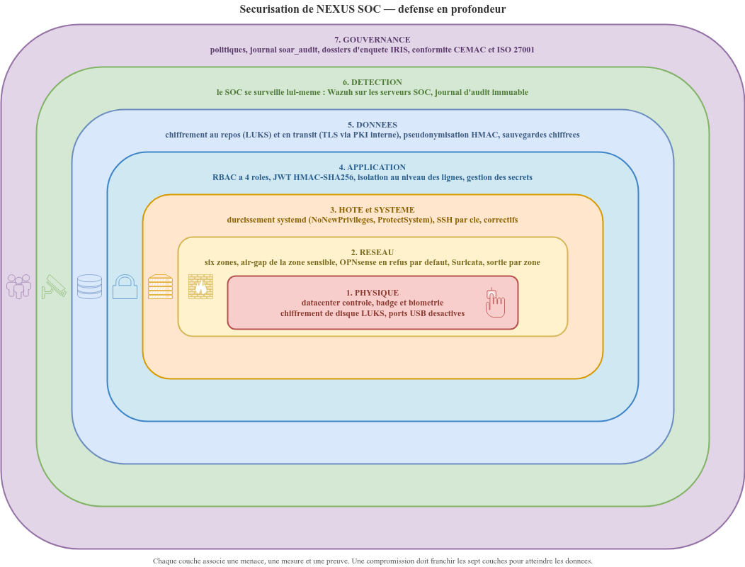
Figure 0 : Sécurisation de NEXUS SOC en défense en profondeur : sept couches, de la sécurité physique à la gouvernance.
La couche physique repose sur le datacenter contrôlé du CENADI et sur le chiffrement de disque (LUKS) des serveurs. La couche réseau réunit la segmentation en six zones, l’air-gap de la zone sensible et la politique de sortie différenciée décrits au chapitre 3, appliqués par un pare-feu unique en refus par défaut et complétés par une sonde de détection d’intrusion sur les interfaces internes. Au niveau du système, le service de la plateforme est durci sous systemd : il s’exécute sans élévation de privilèges (NoNewPrivileges), avec un système de fichiers protégé (ProtectSystem=full, ProtectHome=read-only) et un espace temporaire isolé, l’accès distant étant restreint à l’authentification par clé. La couche applicative est celle du code de NEXUS SOC : un contrôle d’accès à quatre rôles sépare l’administrateur de la plateforme, l’analyste, le responsable de périmètre et le lecteur ; les jetons d’accès sont signés en HMAC-SHA256 avec une durée de vie courte ; l’isolation au niveau des lignes cloisonne les données. La couche données ajoute le chiffrement en transit par la PKI interne du CENADI plutôt que par une autorité externe, la pseudonymisation des identifiants surveillés avant stockage, et des sauvegardes chiffrées conservées dans le datacenter.
Deux couches méritent une attention particulière dans un contexte gouvernemental. La couche détection retourne les capteurs de la plateforme vers la plateforme elle-même : Wazuh collecte les journaux d’authentification et les modifications de fichiers des serveurs SOC, et chaque action d’administration ou de réponse est inscrite dans un journal d’audit horodaté et non modifiable. La couche gouvernance traduit enfin ces mesures en garanties vérifiables : souveraineté des données prouvée par capture réseau, séparation des devoirs entre celui qui détecte et celui qui valide une action, réversibilité des actions à fort impact, et jetons d’enrôlement liés au nom d’hôte et à usage unique. Le tableau 6 récapitule, pour chaque couche, la menace visée, la mesure et sa preuve.
Tableau 0 : Défense en profondeur : menace, mesure et preuve par couche.
Couche | Menace | Mesure | Preuve
1. Physique | Accès physique, vol de disque | Datacenter contrôlé, LUKS, USB désactivés | Statut LUKS (cryptsetup)
2. Réseau | Déplacement latéral, exfiltration | Segmentation 6 zones, air-gap, ACL OPNsense en refus par défaut, sonde d’intrusion, sortie par zone | Scénario air-gap (figure 15)
3. Hôte/OS | Élévation de privilèges | Durcissement systemd, SSH par clé | systemd-analyze security
4. Application | Accès non autorisé | RBAC 4 rôles, JWT signés, RLS | Un responsable reçoit 403 sur /admin/*
5. Données | Lecture au repos ou en transit | LUKS, TLS via PKI interne, pseudonymisation HMAC | Config PSEUDO_ENABLED, certificats internes
6. Détection | Compromission du SOC | Wazuh sur les serveurs SOC, journal d’audit immuable | Table soar_audit consultable
7. Gouvernance | Perte de souveraineté, non-conformité | Traçabilité, séparation des devoirs, réversibilité, dossiers d’enquête cloisonnés par périmètre | Capture réseau (scénario souveraineté)
Cette sécurisation aligne la plateforme sur les contrôles de la norme ISO/IEC 27001 et sert la démarche d’homologation portée par l’ANTIC. Dans la maquette, le chiffrement de disque est simulé sur le volume de données ; les autres mesures (durcissement systemd, isolation, journal d’audit, PKI) sont effectives sur le déploiement.

4.2.4. De la décision à la réponse collaborative
Détecter une anomalie et l’expliquer ne suffit pas : encore faut-il que la réponse soit exécutée, tracée, puis conduite à son terme par une équipe. La plateforme sépare pour cela trois responsabilités que rien n’oblige à confondre. La décision revient au moteur de réponse de NEXUS SOC, qui propose une action à partir du type d’incident et de la nature de la cible. L’exécution revient aux connecteurs : le pare-feu pour un blocage d’adresse ou une mise en quarantaine réseau, l’annuaire pour la suspension d’un compte. La conduite de l’enquête revient à un gestionnaire de dossiers distinct.
Le statut d’exécution obéit à une règle stricte. Il ne passe à « automatique » qu’après relecture vérifiée de l’état visé : l’adresse doit figurer dans la liste du pare-feu, l’attribut doit être positionné dans l’annuaire. Un code de retour favorable ne suffit pas. En cas d’échec, la plateforme conserve le statut « non exécutée », enregistre le motif et affiche la commande à passer manuellement. Une plateforme de sécurité qui affirmerait un acte qu’elle n’a pas commis tromperait précisément ceux qu’elle est censée outiller.
La gestion des dossiers s’appuie sur DFIR-IRIS. Chaque alerte dont le risque dépasse le seuil retenu y est transmise avec ses indicateurs observés, ses techniques d’attaque et un lien de retour vers l’écran d’explication de la console. L’escalade d’une alerte en dossier reste un geste d’analyste : la plateforme mesure et propose, l’humain qualifie. La transmission passe par une file persistée, de sorte qu’une indisponibilité du gestionnaire de dossiers ne fasse perdre aucune alerte ni ne ralentisse l’ingestion. L’ouverture d’un dossier déclenche enfin la création d’un canal de discussion dédié dans la messagerie interne, où les intervenants se coordonnent sans quitter le système d’information.
Le cloisonnement par périmètre supervisé se prolonge dans cet outillage : chaque dossier est rattaché au périmètre dont provient l’alerte, et les droits d’accès suivent ce découpage. La validation d’une action à fort impact demeure en revanche dans la console de NEXUS SOC, au même écran que les écarts mesurés et la chaîne d’attaque reconstituée, afin que la justification reste sous les yeux de celui qui décide. La figure 21 récapitule cette chaîne.
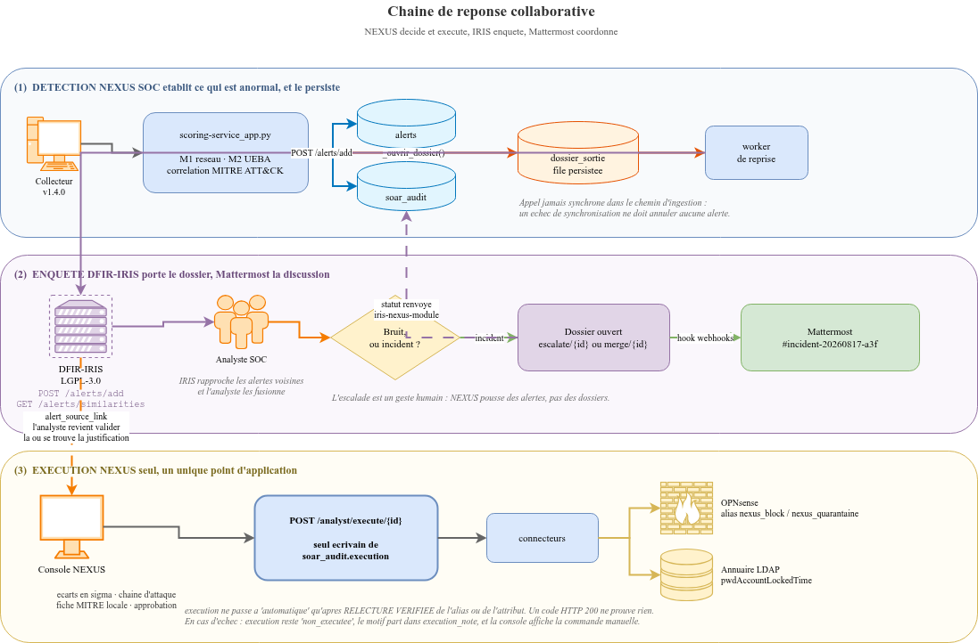
Figure 0 : Chaîne de réponse collaborative : détection et décision par NEXUS SOC, enquête dans DFIR-IRIS, discussion en messagerie interne, exécution par un point d’application unique.

4.2.5. Objectifs et apport de l’intervention
L’intervention poursuit des objectifs opérationnels précis : unifier en une chaîne unique la détection et la réponse sur les systèmes sensibles que le CENADI exploite ; ramener le délai de détection des incidents de plusieurs semaines à l’échelle de la minute ; doter le Centre de la détection comportementale de la fraude interne qui lui fait défaut ; permettre, par l’automatisation et l’explication des alertes, à des analystes de niveau 1 de traiter des cas qui exigeraient autrement un échelon spécialisé ; exécuter réellement les actions de réponse sur le pare-feu et l’annuaire, au lieu de se limiter à les proposer ; garantir la souveraineté de l’hébergement et la maîtrise interne du code ; et soutenir la conformité aux obligations de la loi n° 2010/012. Elle apporte ainsi une réponse concrète au problème posé en introduction, en dotant l’opérateur informatique de l’État d’un outil de supervision qu’il possède et contrôle entièrement.

Conclusion
Les résultats ont été confrontés aux hypothèses dans ce chapitre, et l’intervention y a été formalisée. Les cinq hypothèses sont soutenues par les mesures, à des degrés de robustesse honnêtement distingués. L’intervention proposée est la plateforme NEXUS SOC, avec ses sept composants open source et son mode de déploiement souverain ; elle répond directement au problème identifié et en constitue la solution opérationnelle. Reste à dresser le bilan d’ensemble du travail et à en tracer les perspectives, objet de la conclusion générale.

CONCLUSION GÉNÉRALE

RÉFÉRENCES WEBOGRAPHIQUESCONCLUSION GÉNÉRALE

Cette étude est partie d’un constat : le CENADI, opérateur des systèmes informatiques les plus sensibles de l’État camerounais, subit une exposition croissante aux cybermenaces alors que sa supervision, bien que réelle, repose sur des briques juxtaposées, sans chaîne unifiée ni détection de la fraude interne, et que les suites commerciales qui offriraient cette intégration, propriétaires et hébergées à l’étranger, le placeraient en dépendance. La question posée était de savoir comment concevoir et implémenter, à partir de composants exclusivement open source, une plateforme de centre opérationnel de sécurité souveraine et maîtrisée en interne, capable d’unifier la détection des menaces et la réponse aux incidents sur ces systèmes, sans requérir d’analystes de niveau 2 et 3 dédiés. Pour y répondre, le travail a adopté une démarche de recherche par la conception, dont l’artefact est la plateforme NEXUS SOC.
Au terme de cette démarche, la plateforme a été conçue, implémentée puis évaluée. Elle réunit sept composants intégrés, de l’agent de collecte léger jusqu’au déploiement souverain automatisé, en passant par la corrélation alignée sur MITRE ATT&CK, deux modèles d’intelligence artificielle, un moteur de réponse à garde-fous et une restitution bilingue, tous bâtis sur des logiciels libres. Son évaluation a produit des résultats convergents : une aire sous la courbe ROC de 0,987 pour la détection réseau et de 0,969 pour la fraude interne, une couverture de sept techniques d’attaque sur sept testées, des délais de détection de l’ordre de la minute, un débit d’environ deux cent mille événements par seconde sur une infrastructure modeste, et une étanchéité entre périmètres vérifiée en huit assertions sur huit. Au-delà de la détection, le travail a porté sur l’ingénierie réseau du déploiement souverain (segmentation en six zones, air-gap de la zone sensible) sur la sécurisation de la plateforme elle-même en défense en profondeur, et sur la chaîne de réponse, des connecteurs raccordés au pare-feu et à l’annuaire jusqu’au dossier d’enquête cloisonné par périmètre, trois dimensions attendues d’un opérateur de l’État.
Ces résultats soutiennent l’hypothèse générale : il est possible de concevoir une telle plateforme, entièrement open source et souveraine, pour un opérateur informatique de l’État. Les cinq hypothèses spécifiques sont confirmées, à des degrés de robustesse que le travail s’est attaché à distinguer, de la validation en conditions réelles pour l’étanchéité entre périmètres jusqu’aux ordres de grandeur sur données synthétiques pour la détection. Les objectifs de l’étude sont ainsi atteints.
Sur le plan scientifique, le travail apporte une contribution pionnière : à notre connaissance, aucune plateforme de supervision de sécurité entièrement libre, pensée pour un opérateur informatique d’État d’Afrique centrale francophone, n’avait jusqu’ici été conçue et évaluée en articulant, dans une architecture cohérente, corrélation par référentiel, détection par apprentissage non supervisé, orchestration de la réponse et cloisonnement des périmètres. Sur le plan pratique, il propose une solution opérationnelle qui dote l’État d’un outil de supervision qu’il possède et maîtrise, tout en l’aidant à satisfaire ses obligations réglementaires.
Le travail comporte des limites assumées (évaluation sur données synthétiques, connecteurs de réponse simulés, fenêtre de corrélation restreinte, déploiement mono-nœud) qui dessinent ses perspectives. La première est la validation de terrain, amorcée lors du stage au Centre National de Développement de l’Informatique : adaptation des modèles aux données réelles du réseau et de SIGIPES, branchement du connecteur de gel de compte sur l’annuaire LDAP du Centre, lancement de la démarche d’homologation auprès de l’ANTIC. Le pare-feu de périmètre étant administré manuellement, les actions d’isolation réseau resteront soumises à une demande auprès de la division qui en a la charge, ce qui conforte le principe de validation humaine retenu dès la conception. À plus long terme, plusieurs axes se dégagent : l’industrialisation du cycle de vie des modèles par des outils de gestion des versions et de suivi des expériences ; le passage à une architecture en haute disponibilité ; le renforcement de la chaîne de confiance par une infrastructure à clés et le chiffrement au repos ; l’enrichissement des modèles, avec la détection de séquences pour les attaques lentes (Hochreiter & Schmidhuber, 1997), le profilage comportemental individualisé et la combinaison des détecteurs. Ces perspectives prolongent la démarche plutôt qu’elles ne l’invalident, et confirment que NEXUS SOC dote le CENADI d’une base solide pour superviser ses systèmes de façon souveraine.

RÉFÉRENCES WEBOGRAPHIQUES

RÉFÉRENCES WEBOGRAPHIQUES

- Al-Mhiqani, M. N., Ahmad, R., Abidin, Z. Z., Yassin, W., Hassan, A., Abdulkareem, K. H., Ali, N. S., & Yunos, Z. (2020). A review of insider threat detection: Classification, machine learning techniques, datasets, open challenges, and recommendations. Applied Sciences, 10(15), 5208. https://doi.org/10.3390/app10155208
- Awoleye, O. M. (2021). Reconfiguring data infrastructure ecosystem in Africa: A primer toward digital sovereignty [Preprint]. arXiv. https://arxiv.org/abs/2109.14186
- Cichonski, P., Millar, T., Grance, T., & Scarfone, K. (2012). Computer security incident handling guide (NIST Special Publication 800-61 Rév. 2). National Institute of Standards and Technology. https://doi.org/10.6028/NIST.SP.800-61r2
- Glasser, J., & Lindauer, B. (2013). Bridging the gap: A pragmatic approach to generating insider threat data. In 2013 IEEE Security and Privacy Workshops (p. 98–104). IEEE. https://doi.org/10.1109/SPW.2013.37
- Hevner, A. R., March, S. T., Park, J., & Ram, S. (2004). Design science in information systems research. MIS Quarterly, 28(1), 75–105. https://doi.org/10.2307/25148625
- Hinton, G. E., & Salakhutdinov, R. R. (2006). Reducing the dimensionality of data with neural networks. Science, 313(5786), 504–507. https://doi.org/10.1126/science.1127647
- Hochreiter, S., & Schmidhuber, J. (1997). Long short-term memory. Neural Computation, 9(8), 1735–1780. https://doi.org/10.1162/neco.1997.9.8.1735
- Homoliak, I., Toffalini, F., Guarnizo, J., Elovici, Y., & Ochoa, M. (2019). Insight into insiders and IT: A survey of insider threat taxonomies, analysis, modeling, and countermeasures. ACM Computing Surveys, 52(2), 1–40. https://doi.org/10.1145/3303771

- Liu, F. T., Ting, K. M., & Zhou, Z.-H. (2008). Isolation forest. In 2008 Eighth IEEE International Conference on Data Mining (p.413-422). IEEE. https://doi.org/10.1109/ICDM.2008.17
- Peffers, K., Tuunanen, T., Rothenberger, M. A., & Chatterjee, S. (2007). A design science research methodology for information systems research. Journal of Management Information Systems, 24(3), 45–77. https://doi.org/10.2753/MIS0742-1222240302
- Sharafaldin, I., Lashkari, A. H., & Ghorbani, A. A. (2018). Toward generating a new intrusion detection dataset and intrusion traffic characterization. In Proceedings of the 4th International Conference on Information Systems Security and Privacy (p. 108–116). SciTePress. https://doi.org/10.5220/0006639801080116
- Vielberth, M., Böhm, F., Fichtinger, I., & Pernul, G. (2020). Security operations center: A systematic study and open challenges. IEEE Access, 8, 227756–227779. https://doi.org/10.1109/ACCESS.2020.3045514
- Wazuh Inc. (2024). Wazuh: The open source security platform [Logiciel]. https://wazuh.com
- IBM Security. (2023). Cost of a data breach report 2023. IBM Corporation.
- ISO/IEC. (2022). Information security, cybersecurity and privacy protection — Information security management systems — Requirements (ISO/IEC 27001:2022). International Organization for Standardization.
- Knerler, K., Parker, I., & Zimmerman, C. (2022). 11 strategies of a world-class cybersecurity operations center. The MITRE Corporation.
- Loi n° 2010/012 du 21 décembre 2010 relative à la cybersécurité et à la cybercriminalité au Cameroun. (2010). République du Cameroun.
- Pedregosa, F., Varoquaux, G., Gramfort, A., Michel, V., Thirion, B., Grisel, O., Blondel, M., Prettenhofer, P., Weiss, R., Dubourg, V., Vanderplas, J., Passos, A., Cournapeau, D., Brucher, M., Perrot, M., & Duchesnay, É. (2011). Scikit-learn: Machine learning in Python. Journal of Machine Learning Research, 12, 2825–2830.
- Strom, B. E., Applebaum, A., Miller, D. P., Nickels, K. C., Pennington, A. G., & Thomas, C. B. (2018). MITRE ATT&CK: Design and philosophy (MITRE Product n° MP180944). The MITRE Corporation.
- Soulé, F. (2024). Digital sovereignty in Africa: Moving beyond local data ownership (Policy Brief n° 185). Centre for International Governance Innovation.

- RÉFÉRENCES BIBLIOGRAPHIQUESIBM Security. (2023). Cost of a data breach report 2023. IBM Corporation.
- ISO/IEC. (2022). Information security, cybersecurity and privacy protection — Information security management systems — Requirements (ISO/IEC 27001:2022). International Organization for Standardization.
- Knerler, K., Parker, I., & Zimmerman, C. (2022). 11 strategies of a world-class cybersecurity operations center. The MITRE Corporation.
- Loi n° 2010/012 du 21 décembre 2010 relative à la cybersécurité et à la cybercriminalité au Cameroun. (2010). République du Cameroun.
- Pedregosa, F., Varoquaux, G., Gramfort, A., Michel, V., Thirion, B., Grisel, O., Blondel, M., Prettenhofer, P., Weiss, R., Dubourg, V., Vanderplas, J., Passos, A., Cournapeau, D., Brucher, M., Perrot, M., & Duchesnay, É. (2011). Scikit-learn: Machine learning in Python. Journal of Machine Learning Research, 12, 2825–2830.
- Strom, B. E., Applebaum, A., Miller, D. P., Nickels, K. C., Pennington, A. G., & Thomas, C. B. (2018). MITRE ATT&CK: Design and philosophy (MITRE Product n° MP180944). The MITRE Corporation.
- Soulé, F. (2024). Digital sovereignty in Africa: Moving beyond local data ownership (Policy Brief n° 185). Centre for International Governance Innovation.

RÉFÉRENCES BIBLIOGRAPHIQUES

RÉFÉRENCES BIBLIOGRAPHIQUES
TABLE DES MATIÈRES

CHAPITRE 1 : CADRE THÉORIQUE ET CONCEPTUELTABLE DES MATIÈRES
DÉDICACE ii
REMERCIEMENTSDÉDICACE ii
REMERCIEMENTS iii
LISTE DES SIGLES ET ABRÉVIATIONSREMERCIEMENTS iii
LISTE DES SIGLES ET ABRÉVIATIONS iv
RÉSUMÉLISTE DES SIGLES ET ABRÉVIATIONS iv
RÉSUMÉ v
ABSTRACTRÉSUMÉ v
ABSTRACT vi
INDEX DES TABLEAUXABSTRACT vi
INDEX DES TABLEAUX vii
INDEX DES FIGURESINDEX DES TABLEAUX vii
INDEX DES FIGURES viii
INDEX DES FIGURES viii
INTRODUCTION GÉNÉRALE 1
I. Contexte général de l’étude 1
II. Problématique de l’étude 2
2.1. Présentation du problème 2
2.2. Formulation du problème 3
Question générale 3
Questions spécifiques 3
III. Hypothèses de l’étude 4
3.1. Hypothèse générale 4
3.2. Hypothèses spécifiques 4
IV. Objectifs de l’étude 5
4.1. Objectif général 5
4.2. Objectifs spécifiques 5
V. Justification de l’étude 6
5.1. Au plan scientifique 6
5.2. Au plan pratique 7
VI. Délimitation de l’étude 7
6.1. Délimitation géographique 7
6.2. Délimitation thématique 8
VII. Plan du mémoire 9
CHAPITRE 1 : CADRE THÉORIQUE ET CONCEPTUEL 10
Introduction 11
1.1. Cadre conceptuel et état de l’art 11
1.1.1. Concepts fondamentaux 11
1.1.2. État de l’art des solutions existantes 12
1.2. Cadre théorique 13
1.2.1. La détection par anomalie face au déficit de données étiquetées 13
1.2.2. La structuration de la détection et de la réponse par les référentiels 13
1.2.3. La souveraineté numérique comme cadre stratégique 14
Conclusion 14
CHAPITRE 2 : MÉTHODOLOGIE DE L’ÉTUDE 15
Introduction 16
2.1. Nature de l’étude, variables et indicateurs 16
2.1.1. Nature de l’étude 16
2.1.2. Variables et indicateurs de l’étude 16
2.2. Échantillonnage et outils de l’étude 17
2.2.1. Échantillonnage 17
2.2.2. Outils de l’étude 18
Conclusion 19
CHAPITRE 3 : PRÉSENTATION DE LA SITUATION ET DES RÉSULTATS 20
Introduction 21
3.1. Présentation du site de l’étude 21
3.2. Présentation des données et des résultats 22
3.2.1. Architecture de la plateforme implémentée 22
3.2.2. Résultats de détection des modèles d’intelligence artificielle 25
3.2.3. Couverture des techniques d’attaque et délai de détection 27
3.2.4. Performance et passage à l’échelle 29
3.2.5. Étanchéité multi-locataire 30
Conclusion 31
CHAPITRE 4 : ANALYSE DES RÉSULTATS ET PROPOSITION DE NEXUS SOC POUR LE CENADI 32
Introduction 33
4.1. Présentation et analyse de la situation 33
4.2. Intervention proposée et justification 34
L’architecture de l’intervention 34
Le modèle économique et les modalités de déploiement 37
Objectifs et apport de l’intervention 38
Conclusion 38
CONCLUSION GÉNÉRALE 39
RÉFÉRENCES WEBOGRAPHIQUES 41
RÉFÉRENCES BIBLIOGRAPHIQUES 43

